VENDIM

Nr. 869, datë 30.10.2015

PËR MIRATIMIN E MARRËVESHJES SË GRANTIT NR. TF018931, NDËRMJET REPUBLIKËS SË SHQIPËRISË DHE BANKËS NDËRKOMBËTARE PËR RINDËRTIM DHE ZHVILLIM (IBRD), QË VEPRON SI ADMINISTRATORE E FONDEVE GRANT, TË SIGURUARA NGA QEVERIA E KONFEDERATËS ZVICERANE, PËRFAQËSUAR NGA SEKRETARIATI SHTETËROR ZVICERAN PËR ÇËshtjet EKONOMIKE (SECO), NË KUADËR TË FONDIT TË MIRËBESIMIT SECO, PËR FUQIZIMIN E KAPACITETEVE MBIKËQYRËSE TË AUTORITETIT TË MBIKËQYRJES FINANCIARE NË SHQIPËRI

Në mbështetje të nenit 100 të Kushtetutës dhe të neneve 17 e 23, të ligjit nr. 8371, datë 9.7.1998, “Për lidhjen e traktateve dhe marrëveshjeve ndërkombëtare”, me propozimin e ministrit të Punëve të Jashtme, Këshilli i Ministrave

VENDOSI:

Miratimin e marrëveshjes së grantit nr. TF018931, ndërmjet Republikës së Shqipërisë dhe Bankës Ndërkombëtare për Rindërtim dhe Zhvillim (IBRD), që vepron si administratore e fondeve grant, të siguruara nga qeveria e Konfederatës Zvicerane, përfaqësuar nga Sekretariati Shtetëror Zviceran për Çështjet Ekonomike (SECO), në kuadër të fondit të mirëbesimit SECO, për fuqizimin e kapaciteteve mbikëqyrëse të Autoritetit të Mbikëqyrjes Financiare në Shqipëri, sipas tekstit dhe relacionit që i bashkëlidhen këtij vendimi.
Ky vendim hyn në fuqi pas botimit në Fletoren Zyrtare.

KRYEMINISTRI
Edi Rama

Banka Botërore | 1818 H Street N.W. | (202) 477-1234
BANKA NDËRKOMBËTARE PËR RINDËRTIM DHE ZHVILLIM | Washington, D.C. 20433 | Adresa kabllore: INTBAFRAD
SHOQATA NDËRKOMBËTARE E ZHVILLIMIT | U.S.A. | Adresa kabllore: INDEVAS

[Datë]
SH e Tij, Shkëlqim Cani
Ministër i Financave
Ministria e Financave
Bulevardi “Dëshmorët e Kombit”
Tiranë
Republika e Shqipërisë

Re: Grant i SECO-s nr. TF018931
AMF nё Shqipёri - Fondi i Mirёbesimit SECO për Forcimin e Kapaciteteve Mbikëqyrëse

Shkëlqesi,
Në përgjigje të kërkesës për mbështetje financiare, të bërë në emër të Republikës së Shqipërisë (Përfituesi), kam kënaqësinë t’Ju informoj se Banka Ndërkombëtare për Rindërtim dhe Zhvillim (Banka Botërore), duke vepruar si administratore e fondeve të mbështetjes financiare, të dhëna nga Qeveria e Konfederatës Zvicerane, përfaqësuar nga Sekretariati i Shtetit Zviceran për Çështjet Ekonomike (SECO) (Donatori), sipas Fondit të Mirёbesimit SECO për Forcimin e Kapaciteteve Mbikëqyrëse tё AMF-së nё Shqipëri (TF072353), propozon akordimin për Përfituesin të një mbështetjeje financiare në shumën që nuk tejkalon një milion e pesëqind e tetëdhjetë e tre mijë e shtatëqind e njëzet dollarë amerikanë e tetëdhjetë e një cent (1,583,720.81 US$) (Granti), sipas termave dhe kushteve të përcaktuar apo të referuar në këtë Marrëveshje (Marrëveshja), e cila përfshin shtojcën e bashkëngjitur, për të ndihmuar në financimin e projektit të përshkruar në shtojcën (Projekti).
Ky Grant financohet nga fondi i mirёbesimit i sipërpërmendur, për të cilin Banka Botërore merr kontribute të herëpashershme nga donatorë. Në përputhje me pikën 3.02 të Kushteve Standarde (të përcaktuara në shtojcën e kësaj Marrëveshjeje), detyrimet e Bankës Botërore për pagesën në lidhje me këtë Marrëveshje kufizohen në shumën e fondeve që i vihen asaj në dispozicion nga ana e donatorëve sipas fondit të posaçëm të sipërpërmendur, dhe e drejta e Përfituesit për të tërhequr shumat e Grantit varet nga disponueshmëria e këtyre fondeve.
Përfituesi, duke konfirmuar më poshtë pëlqimin e tij, deklaron se është i autorizuar për të lidhur këtë Marrëveshje dhe për të zbatuar Projektin në përputhje me termat dhe kushtet e përcaktuar dhe të referuar në këtë Marrëveshje.
Ju lutemi, konfirmoni pëlqimin e Përfituesit lidhur me sa më lart, duke nënshkruar dhe duke vendosur datën në kopjen e Marrëveshjes së bashkëlidhur nga një funksionar i autorizuar nga Përfituesi, dhe dërgojeni në adresë të Bankës Botërore. Në momentin e marrjes së kësaj kopjeje të kundërnëshkruar, kjo Marrëveshje do të bëhet efektive pas njoftimit nga ana e Përfituesit të përfundimit të procedurave të tij të brendshme; sidoqoftë, me kusht që oferta e kësaj Marrëveshjeje vlerësohet e anuluar në rast se Banka Botërore nuk ka marrë kopjen e sigluar të kësaj Marrëveshjeje dhe njoftimin përkatës brenda 90 (nëntëdhjetë) ditëve pas datës së nënshkrimit të kësaj Marrëveshjeje nga Banka Botërore, me përjashtim të rastit kur Banka Botërore dhe Përfituesi kanë caktuar një datë të mëvonshme për këtë qëllim.

Me respekt,
BANKA NDËRKOMBËTARE PËR RINDËRTIM DHE ZHVILLIM
Nga____________________
Ellen Goldstein
Drejtore për vendin
Evropë dhe Azi Qendrore

PRANUAR:
REPUBLIKA E SHQIPËRISË

Nga: __________________________
Përfaqësues i autorizuar
Emri: _______________________
Titulli: ________________________
Datë: ________________________

Bashkëlidhur:
1. Kushtet Standarde për grantet e dhëna nga Banka Botërore nga fonde të ndryshme, datë 15 shkurt 2012;
2. Letër Disbursimi e datës së njëjtë me këtë Marrëveshje së bashku me udhëzimet e disbursimit të Bankës Botërore për projektet, datë 1 maj 2006;
3. “Udhëzime për parandalimin dhe luftën kundër mashtrimit dhe korrupsionit në projektet e financuara nga huat e BNRZH-së dhe kreditë e IDA-së (Shoqata e Zhvillimit Ndërkombëtar) dhe Grantet”, të datës 15 tetor 2006 dhe të rishikuar në janar 2011;
4. “Udhëzimet: Përzgjedhja dhe punësimi i konsulentëve sipas BNRZH-së dhe kredive IDA dhe Granteve nga Huamarrës të Bankës Botërore”, të janarit 2011, rishikuar në korrik 2014.

Grant i SECO-s, nr. TF018931
ANEKS

Neni I

Kushtet Standarde; përkufizime

1.01 Kushte Standarde. Kushtet standarde për Grantet e dhëna nga Banka Botërore nga fonde të ndryshme, datë 15 shkurt 2012 (Kushtet Standarde) përbëjnë pjesë integrale të kësaj Marrëveshjeje.
1.02 Përkufizime. Përveç rasteve kur konteksti e kërkon ndryshe, termat me germa kapitale të përdorur në këtë Marrëveshje kanë kuptimet që u jepen atyre në kushtet standarde ose në këtë Marrëveshje:
a) “Autoriteti Shqiptar i Mbikëqyrjes Financiare” ose “AMF” nënkupton Autoritetin Shqiptar të Mbikëqyrjes Financiare, një institucion publik i pavarur, i themeluar dhe që vepron në përputhje me ligjin nr. 9572, të datës 3 korrik 2006, “Mbi Autoritetin e Mbikëqyrjes Financiare” apo pasuesin e tij/të saj ligjor.
b) “Njësia Qendrore Financuese dhe Kontraktuese” ose “CFCU” nënkupton Njësinë Qendrore tё Financimeve dhe Kontraktimeve të Ministrisë së Financës së Përfituesit ose pasardhësin e saj ligjor.
c) “Kostot operative” nënkupton kostot e arsyeshme, miratuar nga Banka Botërore, për shpenzimet përkatëse të hasura lidhur me zbatimin e Projektit, komunikimin dhe kosto të siguracioneve, taksat bankare, duplikimet/-printimet e dokumenteve, materialet e konsumit, kostot e udhëtimit dhe dietat për personelin e Projektit për udhëtimet që lidhen me zbatimin e Projektit.
d) “Trajnim” do të thotë kostot e arsyeshme, siç janë miratuar nga Banka Botërore, për trajnimin e zhvilluar sipas Projektit, duke përfshirë kostot e mësimdhënies, udhëtimit dhe transfertave për pjesëmarrësit në trajnime, kostot që lidhen me sigurimin e shërbimeve të trajnuesve dhe relatorëve në seminare, marrjen me qira të pajisjeve për trajnim, përgatitjen dhe riprodhimin e materialeve të trajnimit dhe kosto të tjera që lidhen drejtpërdrejt me përgatitjen dhe zhvillimin e kurseve të trajnimit dhe zbatimin e tyre (por duke përjashtuar mallrat dhe shërbimet e konsulentëve).

Neni II

Ekzekutimi i Projektit

2.01 Objektivat dhe përshkrimi i Projektit. Objektivi i projektit është të mbështesë Autoritetin Shqiptar të Mbikëqyrjes Financiare (AMF) në forcimin e kapaciteteve të tij për rregullimin dhe mbikëqyrjen e sektorit të fondeve të investimit dhe emetimit të obligacioneve korporative dhe të komunave. Projekti përbëhet nga aktivitetet e mëposhtme:
a) Kryerja e një vlerësimi të përmbushjes së nevojave të mbikëqyrjes së AMF-së në lidhje me zhvillimin e shpejtë të sektorit të fondeve të investimit dhe përgatitjen e një manuali kohor të detajuar për zhvillimin e kapaciteteve përkatëse të AMF-së;
b) Zhvillimi i metodologjisë mbikëqyrëse për sektorin e fondeve të investimit, manualet dhe mjetet përkatëse;
c) Zhvillimi i kapaciteteve të burimeve njerëzore dhe profesionale të AMF-së, duke përfshirë në menaxhimin e Projektit dhe emetimin e obligacioneve korporative dhe atyre bashkiake;
d) Shqyrtimi i kornizës aktuale rregullatore dhe mbikëqyrëse të obligacioneve korporative dhe atyre bashkiake dhe sigurimi i rekomandimeve për përmirësimin e kornizës në fjalë.
2.02 Ekzekutimi i Projektit në përgjithësi. Përfituesi deklaron angazhimin e tij ndaj objektivave të Projektit. Për këtë qëllim, ai do të zbatojë Projektin nëpërmjet AMF-së, në përputhje me dispozitat e: a) nenit II të Kushteve Standarde; b) “Udhëzimet mbi parandalimin dhe luftën kundër mashtrimit dhe korrupsionit në projektet e financuara nga BNRZH-ja, Kreditë dhe Grantet IDA”, të datës 15 tetor, 2006 dhe rishikuar në janar 2011 (Udhëzimet antiko-rrupsion); dhe c) kёtij neni II.
2.03 Marrëveshje institucionale dhe të tjera: a) Përfituesi do të: i) ngarkojë përgjegjësinë e përgjithshme për zbatimin e Projektit në AMF; dhe ii) do të sigurojë që AMF-ja të realizojë projektin në përputhje me këtë Marrëveshje.
b) Për qëllime të zbatimit të Projektit, Përfituesi, nëpërmjet AMF-së do të mbajë në çdo kohë gjatë zbatimit të projektit, një staf profesional në numrin e nevojshëm, me terma të referencës, kualifikime dhe përvojë të pranueshme nga Banka Botërore.
c) Përfituesi do të sigurojë që gjatë gjithë zbatimit të projektit, CFCU-ja ofron për AMF-në mbështetje në prokurim, menaxhim financiar, si dhe në monitorim dhe në vlerësim.
2.04 Monitorimi, raportimi dhe vlerësimi i Projektit. a) Përfituesi përmes CFCU-së monitoron dhe vlerëson progresin e Projektit dhe përgatit raportet e projektit në përputhje me dispozitat e seksionit 2.06 të Kushteve Standarde dhe në bazë të treguesve të pranueshëm për Bankën Botërore. Çdo raport i Projektit do të mbulojë periudhën e një semestri kalendarik dhe do t’i dërgohet Bankës Botërore, jo më vonë se një muaj pas përfundimit të periudhës së mbuluar nga ky raport.
b) Përfituesi, përmes Njësisë Qendrore Financuese dhe Kontraktuese, përgatit raportin përfundimtar në përputhje me dispozitat e seksionit 2.06 të Kushteve Standarde. Raporti Përfundimtar do t’i dërgohet Bankës Botërore jo më vonë se gjashtë muaj pas Datës së Mbylljes.
2.05 Menaxhimi financiar: a) Përfituesi, përmes Njësisë Qendrore Financuese dhe Kontraktuese, do të sigurojë që sistemi i menaxhimit financiar të mbahet në përputhje me dispozitat e seksionit 2.07 të Kushteve Standarde.
b) Përfituesi, përmes Njësisë Qendrore Financuese dhe Kontraktuese, do të sigurojë përgatitjen e raporteve të përkohshme financiare të paaudituara për Projektin dhe dorëzimi e tyre për Bankën Botërore, jo më vonë se 45 (dyzet e pesë ditë) pas përfundimit të çdo tremujori kalendarik, duke mbuluar tremujorin, në formë dhe përmbajtje të pranueshme për Bankën Botërore.
c) Përfituesi, përmes Njësisë Qendrore Financuese dhe Kontraktuese, do të auditojë pasqyrat financiare në përputhje me dispozitat e seksionit 2.07/b të Kushteve Standarde. Çdo auditim i tillë i pasqyrave financiare do të mbulojë periudhën e një viti fiskal të Përfituesit. Pasqyrat financiare të audituara për secilën periudhë do t’i dorëzohen Bankës Botërore jo më vonë se 6 (gjashtë) muaj pas përfundimit të kësaj periudhe.
2.06 Prokurimi. Të gjitha shërbimet e konsulencës, të kërkuara për Projektin dhe që do të financohen, tërësisht apo pjesërisht, nga të ardhurat e Grantit do të prokurohen në përputhje me kërkesat e përcaktuara ose të përmendura në “Udhëzimet: Përzgjedhja dhe punësimi i konsulentëve sipas huave të BNRZH-së dhe IDA-së, dhe granteve nga Huamarrësit e Bankës Botërore”, të muajit janar 2011 dhe përditësuar në korrik 2014 (Udhëzimet e Konsulentit).
2.07 Çdo kontratë për shpenzimet e pranueshme, që do të financohen në mënyrë të plotë ose pjesërisht nga të ardhurat e Grantit do të përfshihet në planin e prokurimit të përgatitur nga Përfituesi, nëpërmjet CFCU-së, dhe të miratuar nga Banka në përputhje me Udhëzimet e Konsulentit, para fillimit të procesit të prokurimit për çdo kontratë të tillë.

Neni III

Tërheqja e të ardhurave të Grantit

3.01 Shpenzime të pranueshme. Përfituesi, nëpërmjet AMF-së mund të tërheqë shumën e Grantit, në përputhje me dispozitat e: a) nenit III të Kushteve Standarde; b) këtij seksioni; dhe c) udhëzimet shtesë që Banka Botërore mund të përcaktojë duke njoftuar Përfituesin (përfshirë “Udhëzimet e disbursimit të Bankës Botërore për projektet”, të majit 2006, e rishikuar herë pas here nga Banka Botërore dhe të zbatueshme për këtë Marrëveshje në zbatim të këtyre udhëzimeve), për financimin 100% të shpenzimeve të pranueshme, të cilat përbëhen nga trajnimi, kostot operative dhe shërbimet e konsulentëve, përfshirë taksat.
3.02 Kushtet e tërheqjes. Pavarësisht nga dispozitat e seksionit 3.01 të kësaj Marrëveshjeje, nuk do të bëhen tërheqje:

a) për pagesat e bëra para datës së nënshkrimit të kësaj Marrëveshjeje nga Përfituesi;
b) deri në hyrjen në fuqi të Marrëveshjes.
3.03 Periudha e tërheqjes, data e mbylljes e përmendur në seksionin 3.06/c të Kushteve Standarde, është data 30 qershor 2017.

Neni IV

Përfaqësuesi i Përfituesit; adresat

4.01 Përfaqësuesi i Përfituesit. Përfaqësuesi i Përfituesit, i përmendur në seksionin 7.02 të Kushteve Standarde është Ministri i Financave.
4.02 Adresa e Përfituesit. Adresa e Përfituesit, e referuar në seksionin 7.01 të Kushteve Standarde, është:
Ministri i Financave
Ministria e Financave
Bulevardi “Dëshmorët e Kombit”
Tiranë
Republika e Shqipërisë
Faks: +355 4 222 8405
4.03 Adresa e Bankës Botërore. Adresa e Bankës Botërore, e përmendur në seksionin 7.01 të Kushteve Standarde, është:
International Bank for Reconstruction and Development
1818 H Street, N.W.
Washington, D.C. 20433
United States of America
Faks: 1-202-477-6391

VENDIM

Nr. 870, datë 30.10.2015

PËR MIRATIMIN E MARRËVESHJES SË GRANTIT NR. TF014999, NDËRMJET SHQIPËRISË DHE BANKËS NDËRKOMBËTARE PËR RINDËRTIM DHE ZHVILLIM, QË VEPRON SI ADMINISTRATORE E FONDEVE TË GRANTIT, TË AKORDUAR NGA FONDI I MIRËBESIMIT ME SHUMË DONATORË, PËR FINANCIMIN E PROJEKTIT TË ZBATIMIT TË NISMËS PËR TRANSPARENCË NË INDUSTRINË NXJERRËSE NË SHQIPËRI (EITI)

Në mbështetje të nenit 100 të Kushtetutës dhe neneve 17 e 23, të ligjit nr. 8371, datë 9.7.1998, “Për lidhjen e traktateve dhe marrëveshjeve ndërkombëtare”, me propozimin e ministrit të Punëve të Jashtme, Këshilli i Ministrave

VENDOSI:

Miratimin e marrëveshjes së grantit nr. TF014999, ndërmjet Shqipërisë dhe Bankës Ndërkombëtare për Rindërtim dhe Zhvillim, që vepron si administratore e fondeve të grantit të akorduar nga Fondi i Mirëbesimit me Shumë Donatorë, për financimin e projektit të zbatimit të Nismës për Transparencë në Industrinë Nxjerrëse në Shqipëri (EITI), me një shumë prej 300 000 (treqind mijë) USD sipas tekstit bashkëlidhur këtij vendimi.
Ky vendim hyn në fuqi pas botimit në Fletoren Zyrtare.

KRYEMINISTRI
Edi Rama
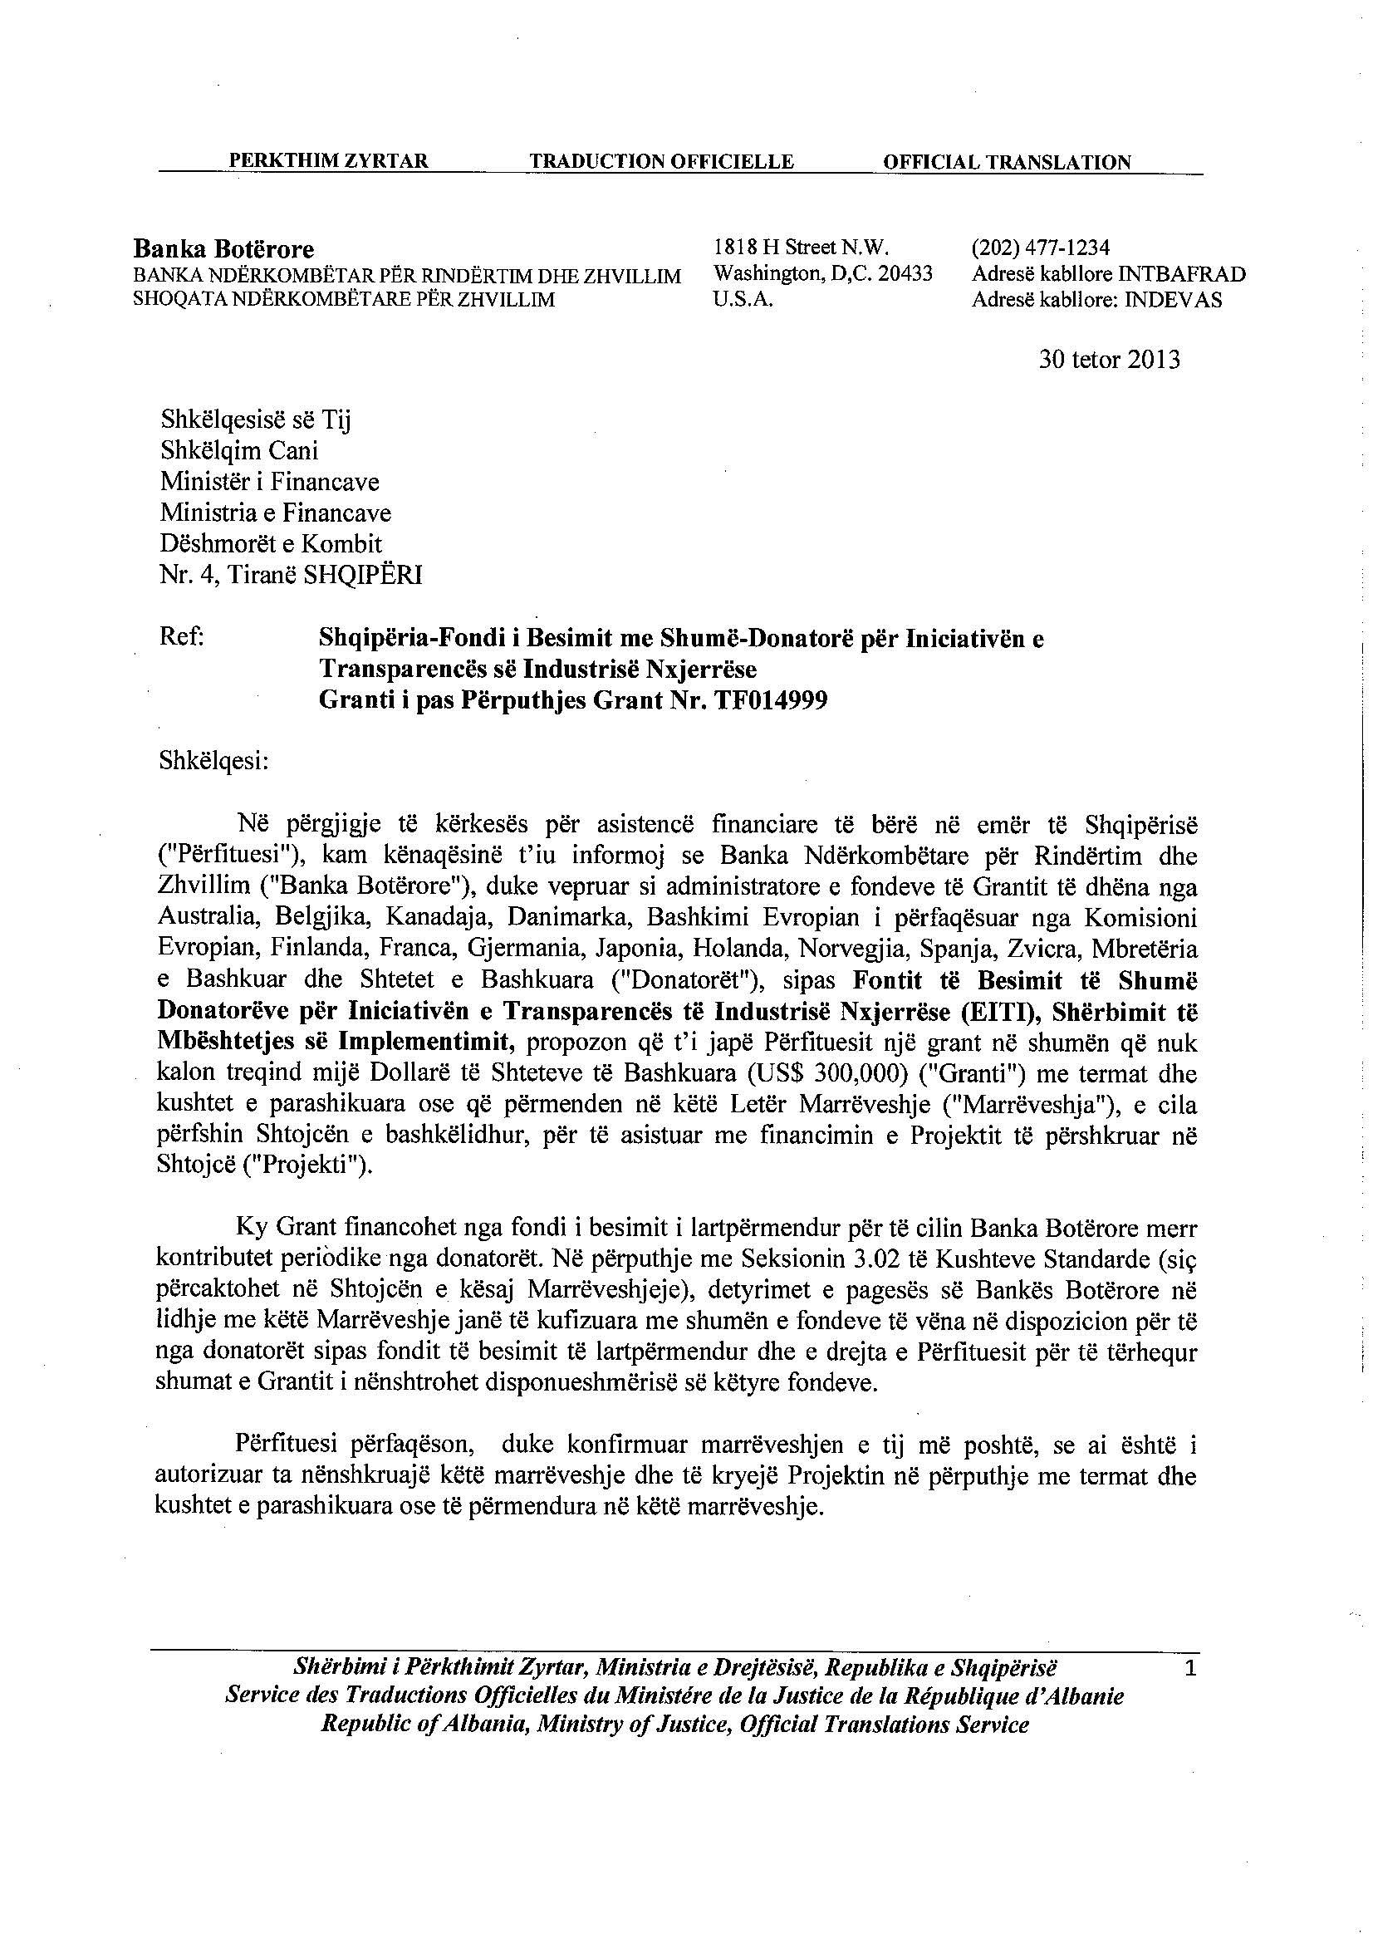

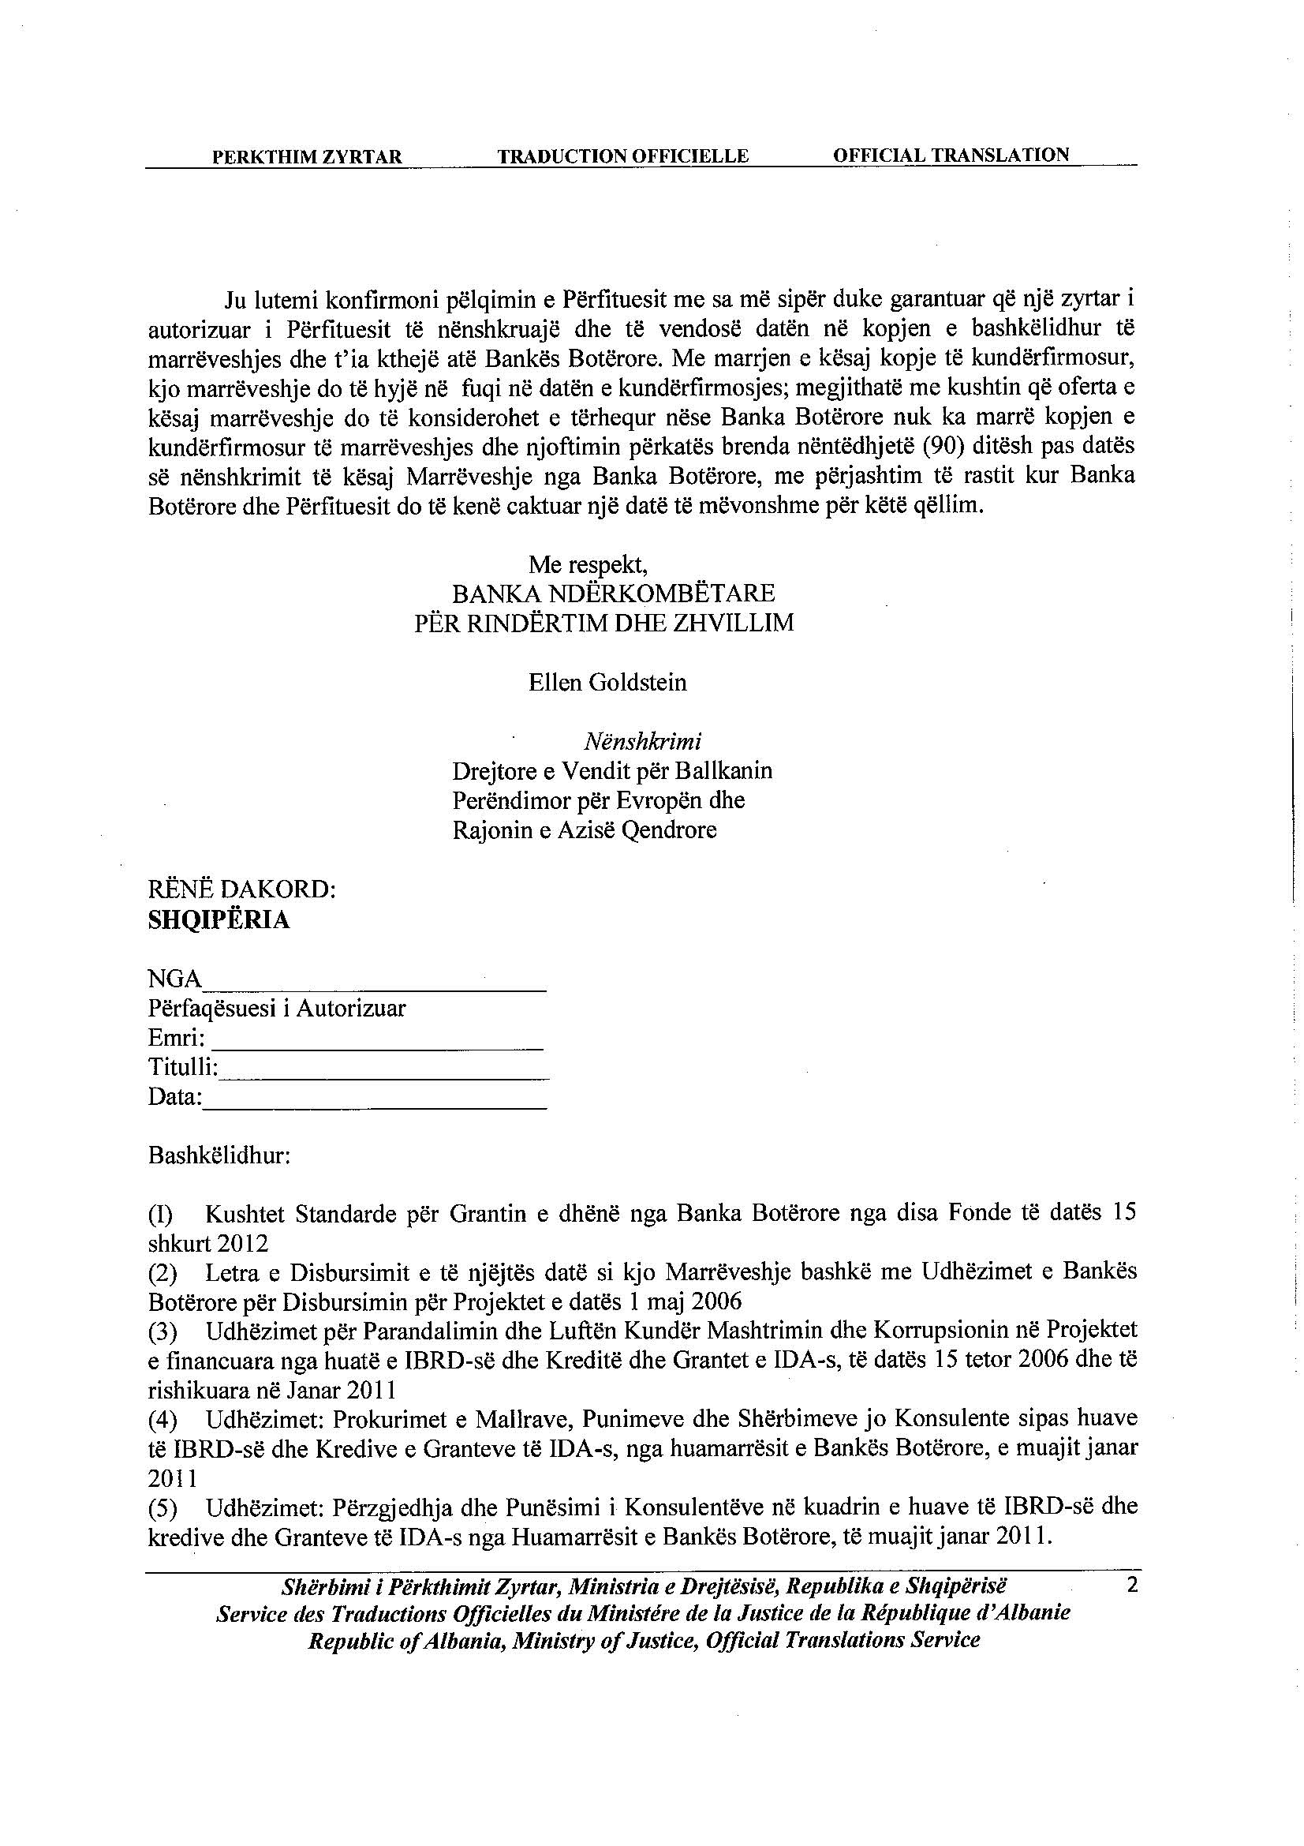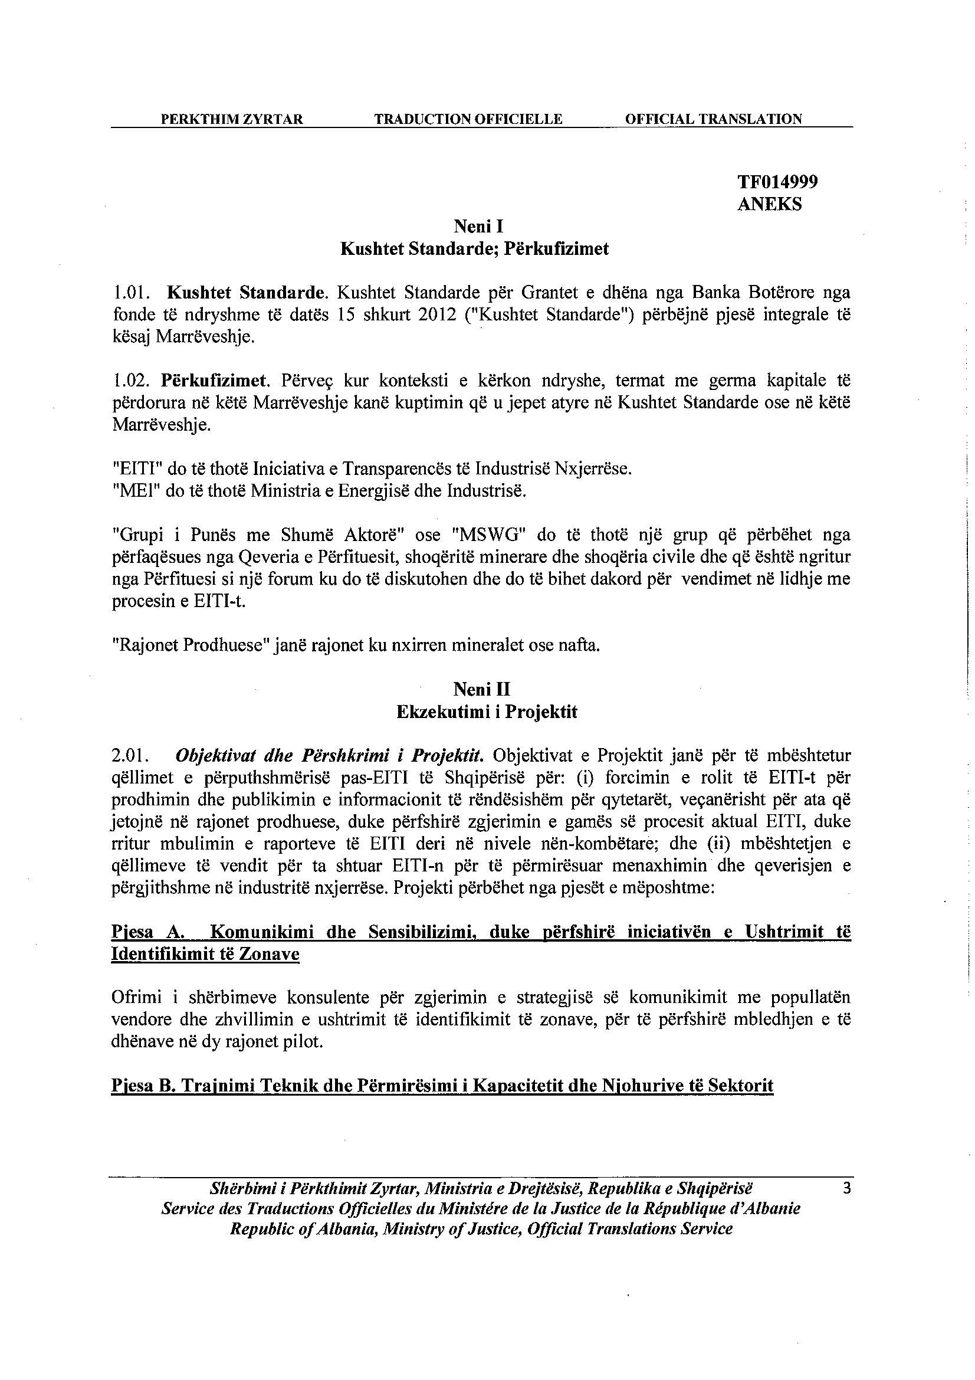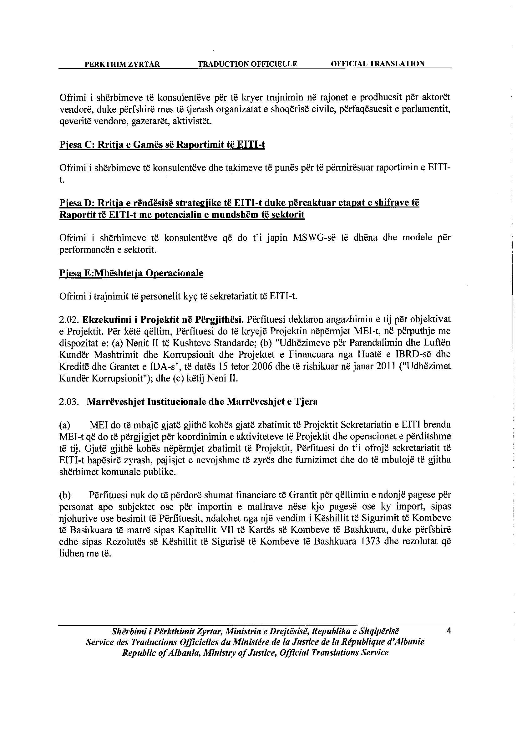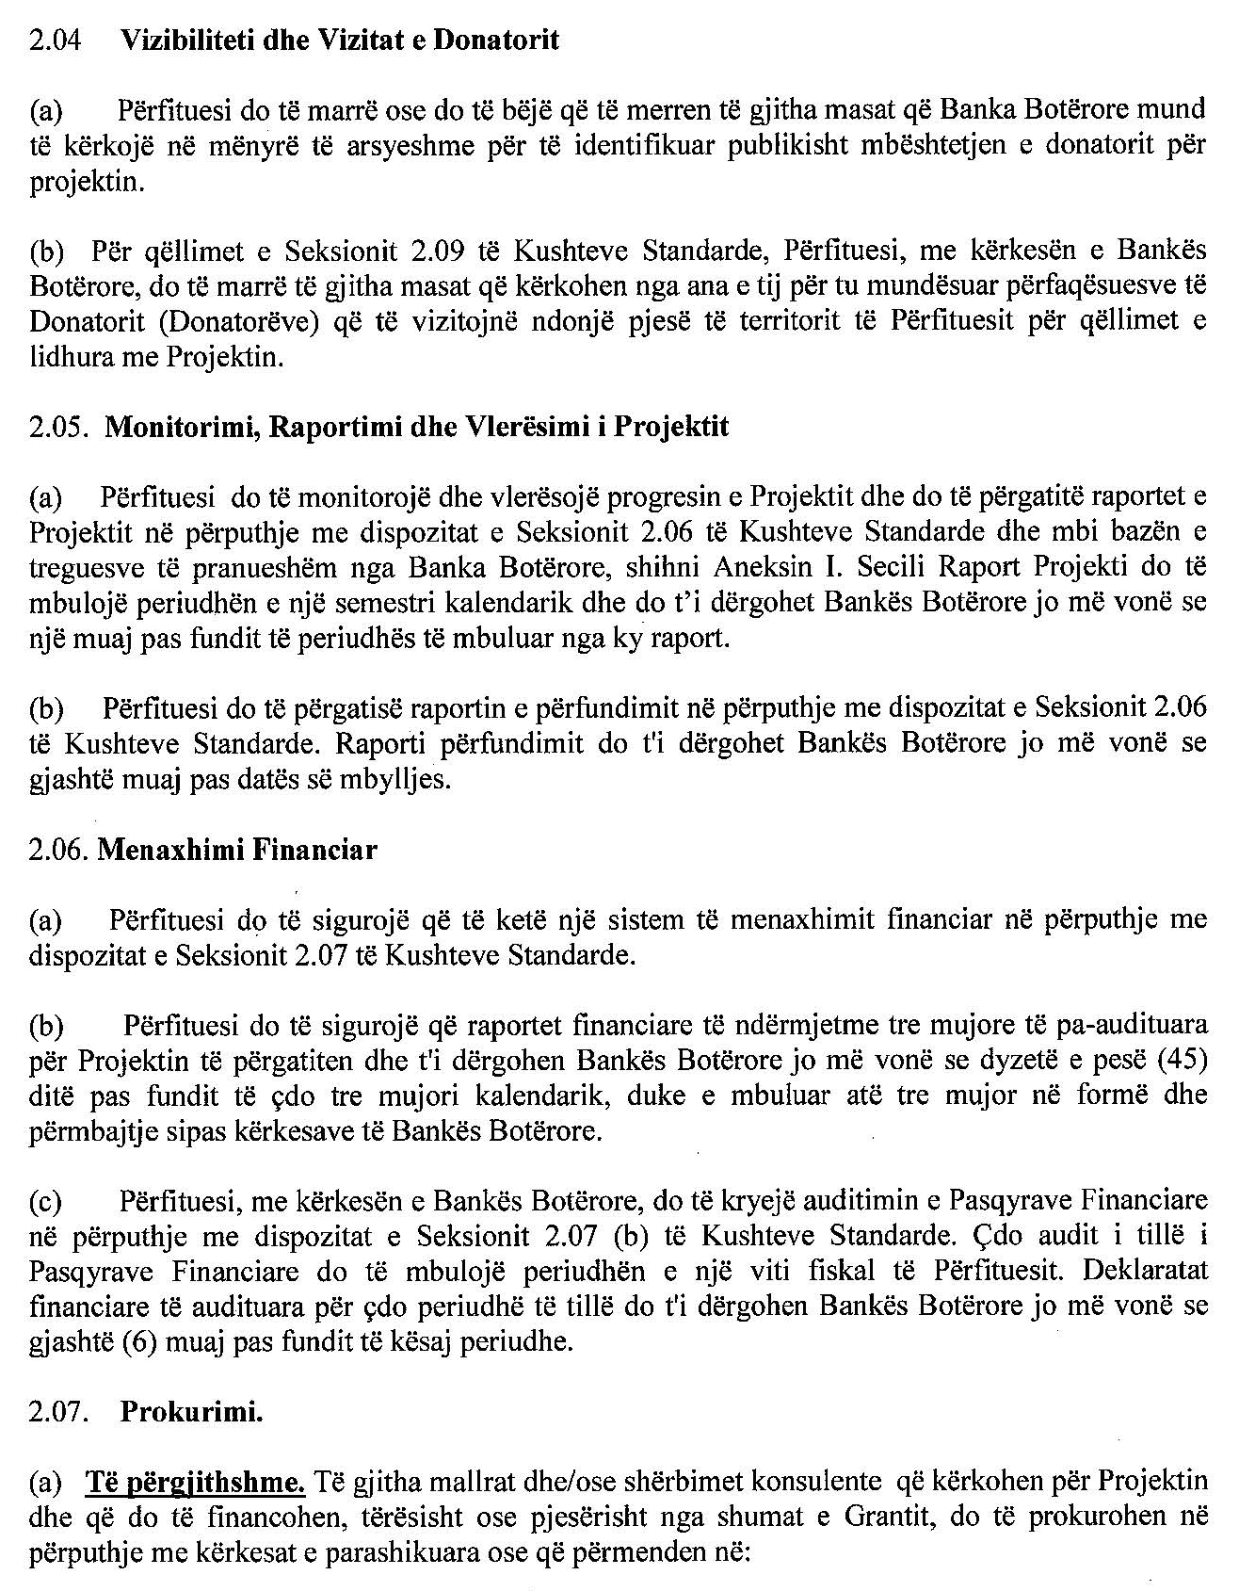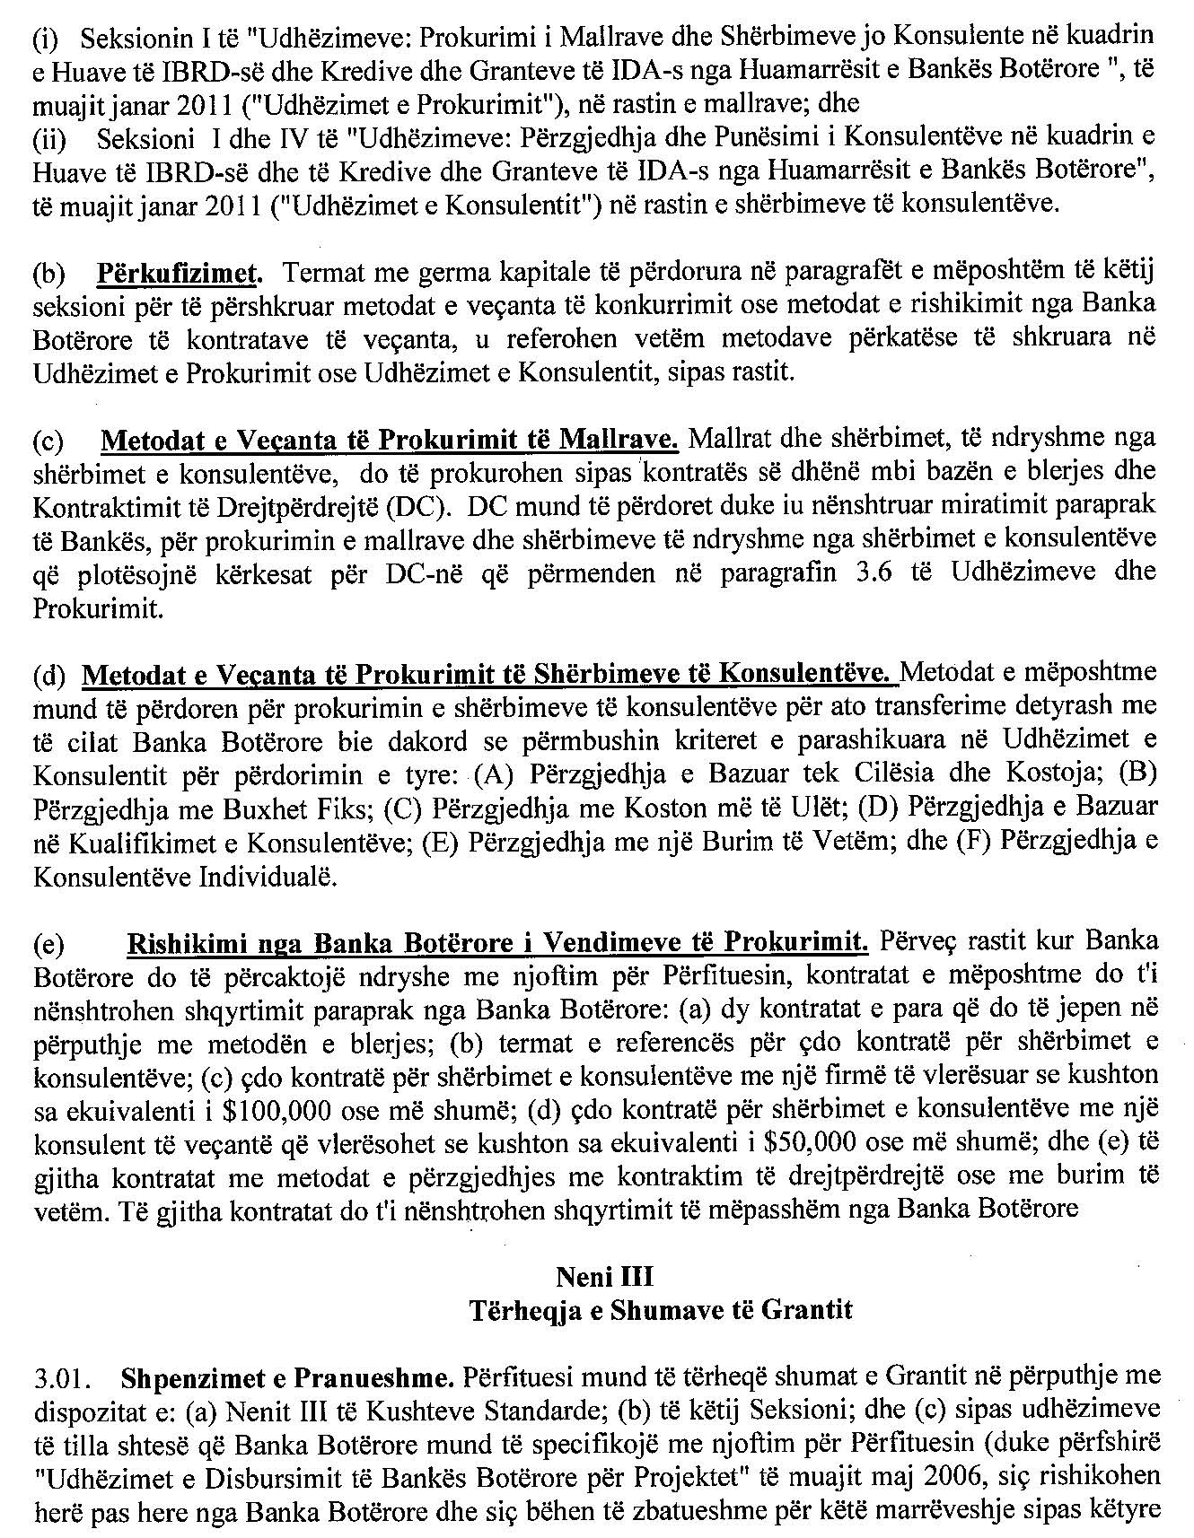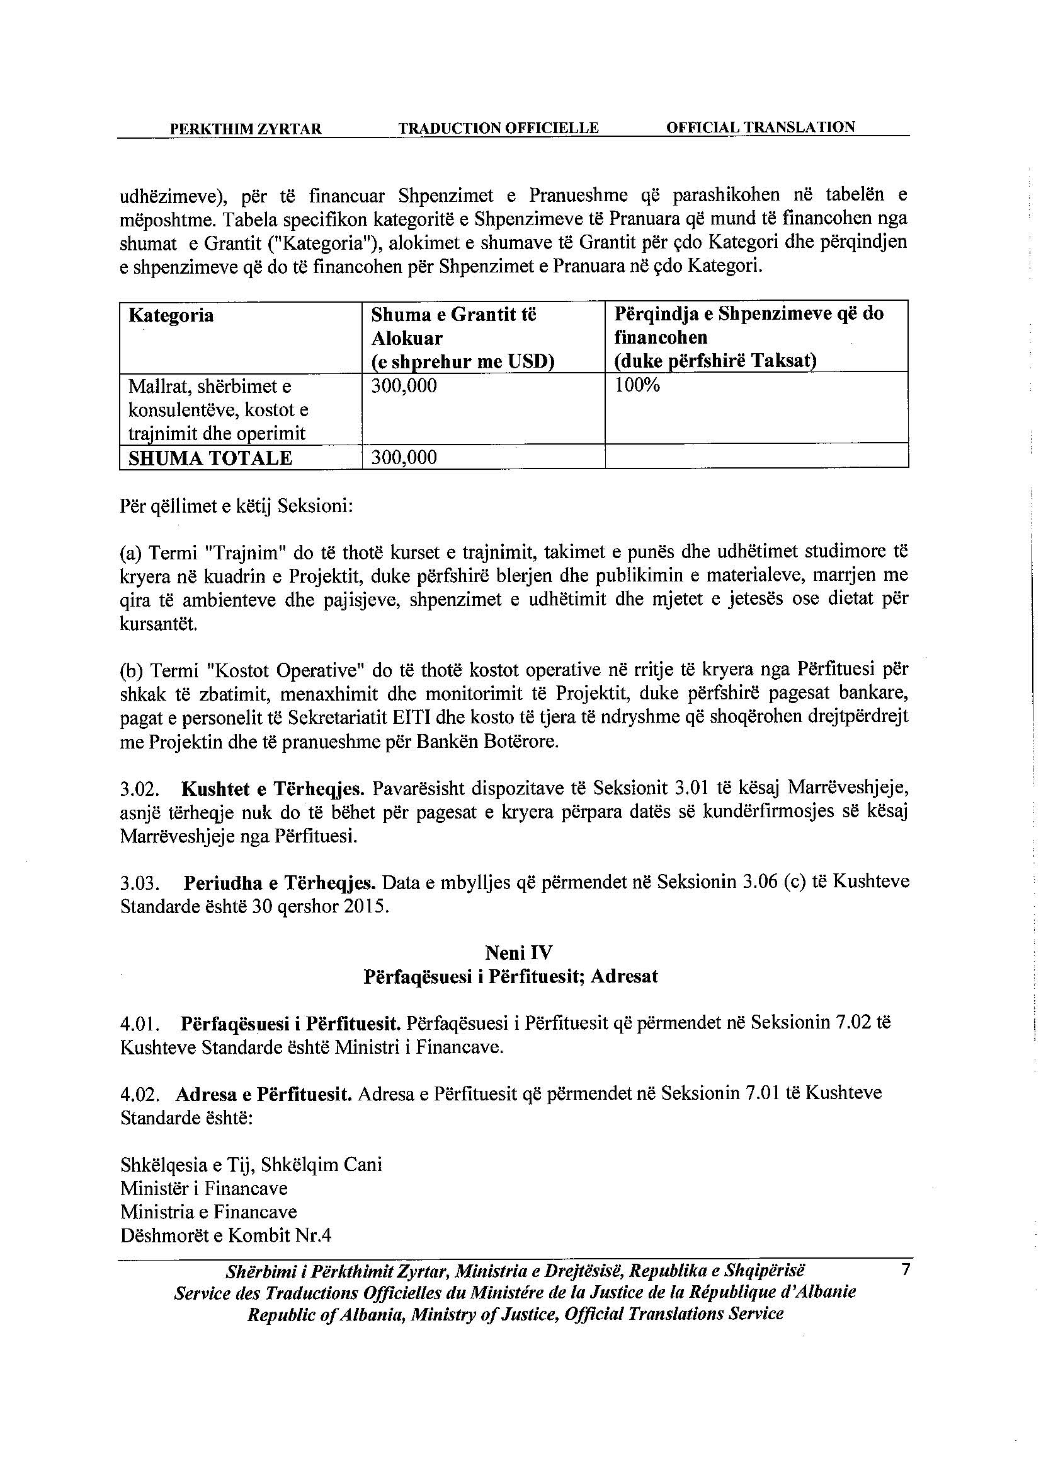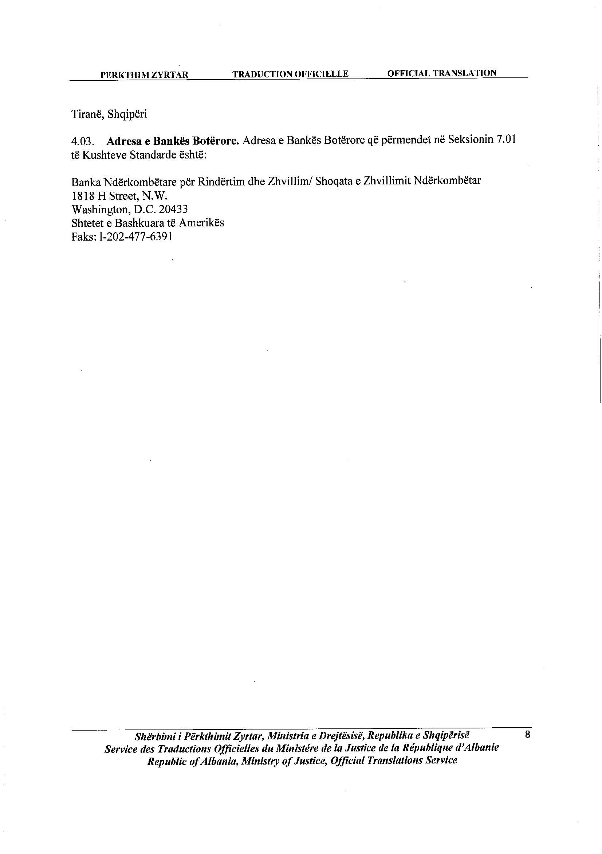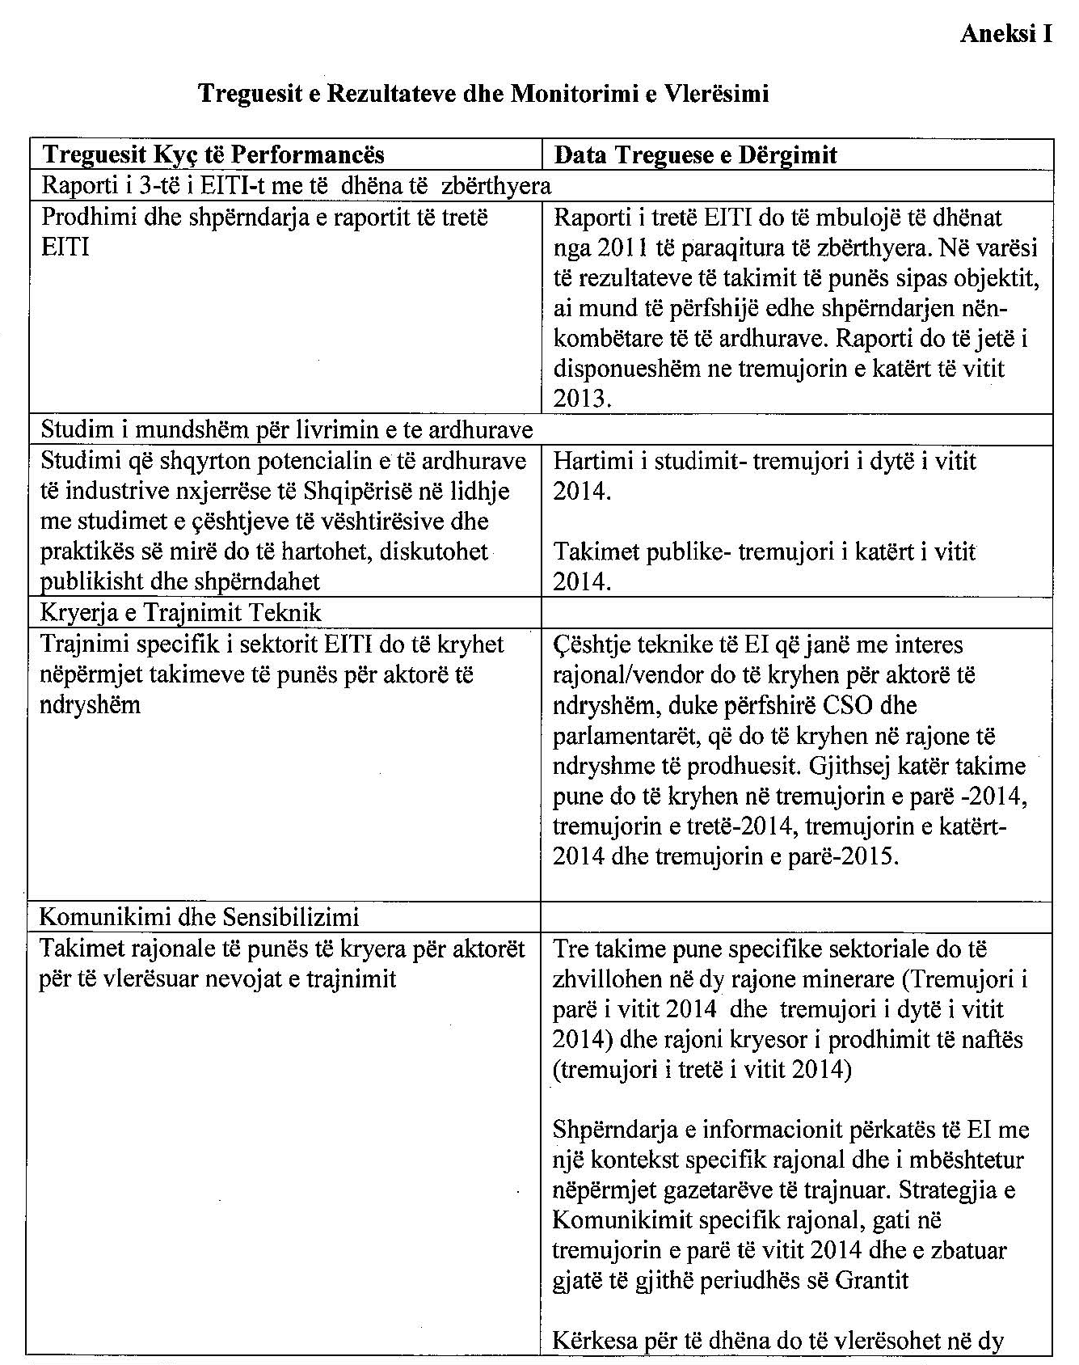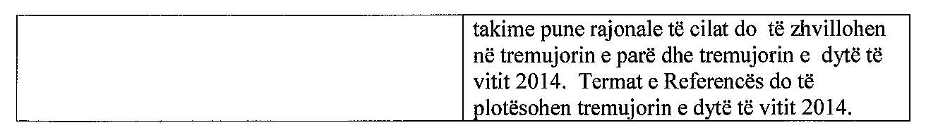

KUSHTET STANDARDE PËR GRANTET E DHËNA NGA BANKA BOTËRORE
NGA FONDE TË NDRYSHME
(datë 15 shkurt 2012)

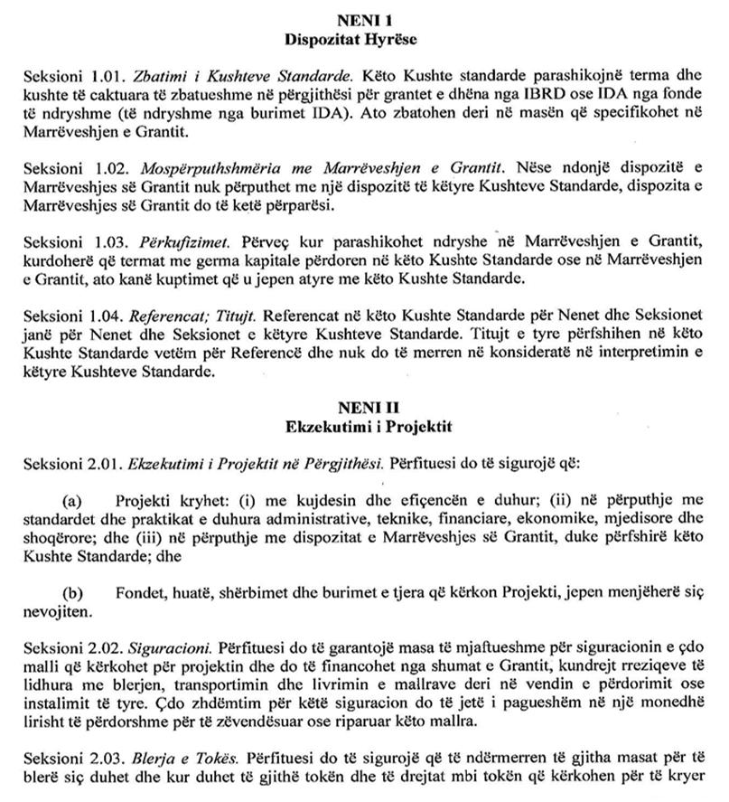
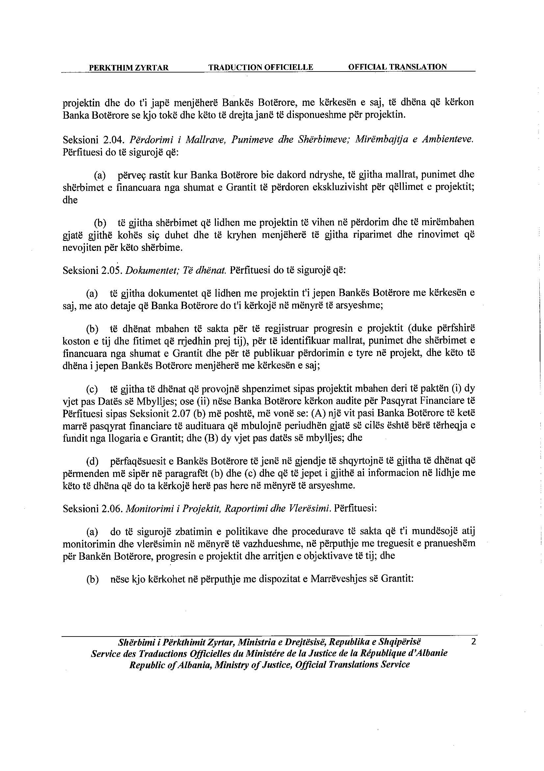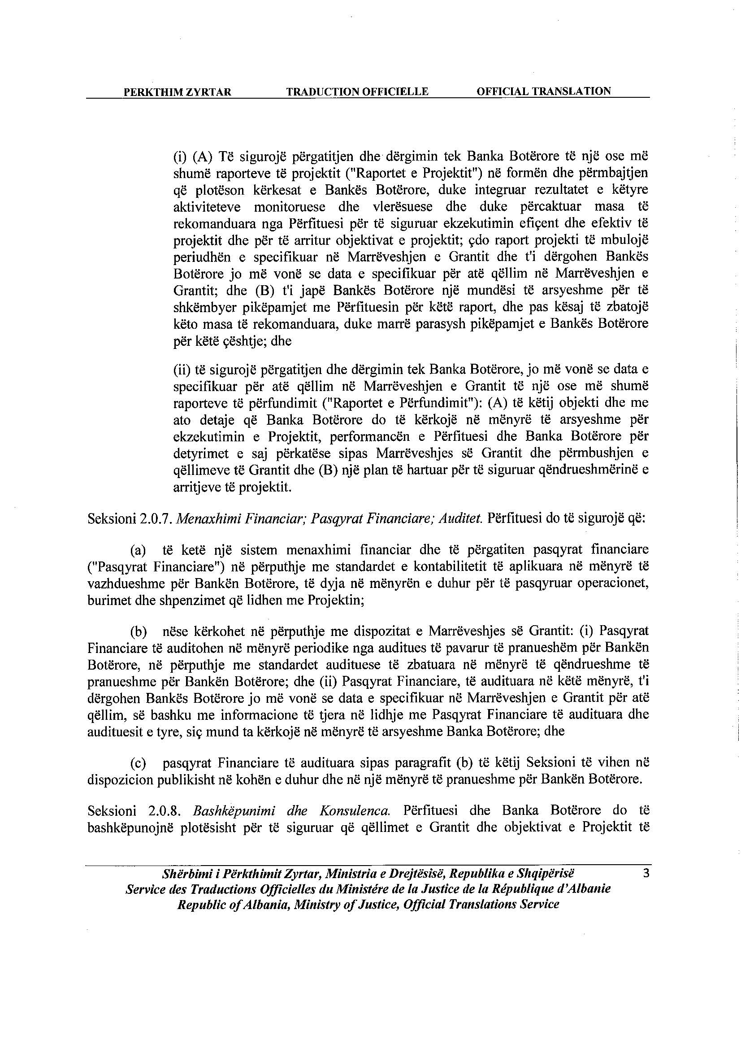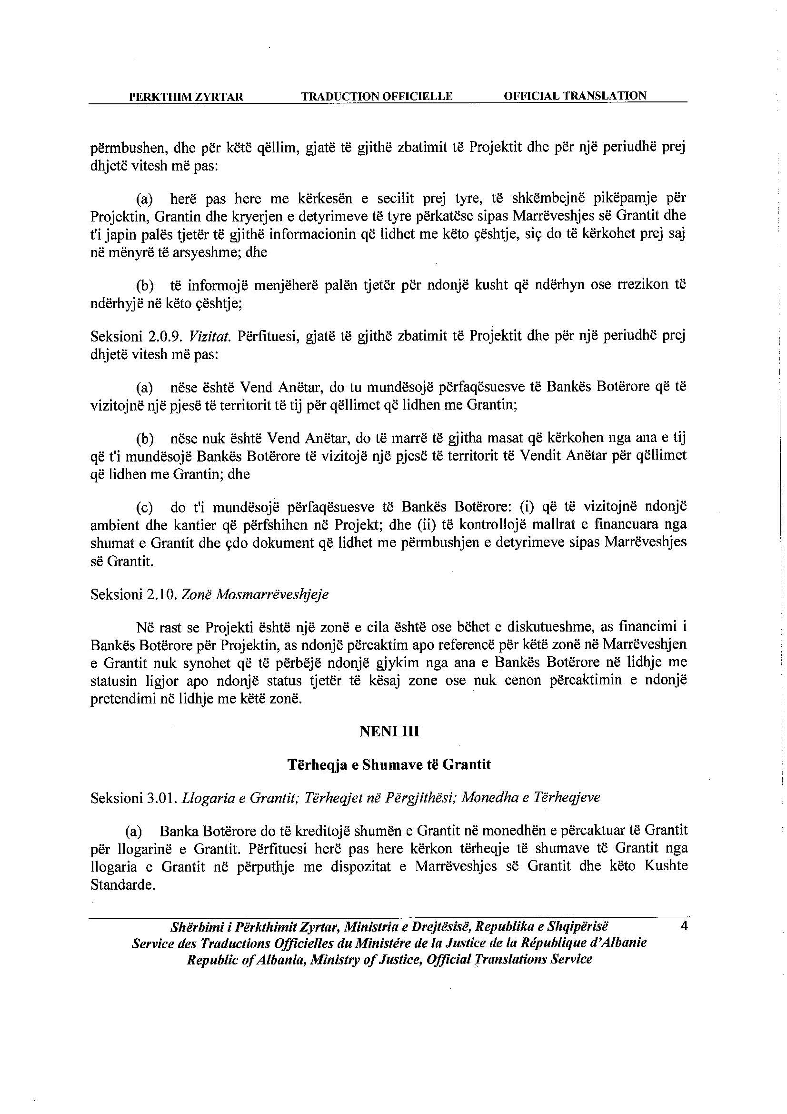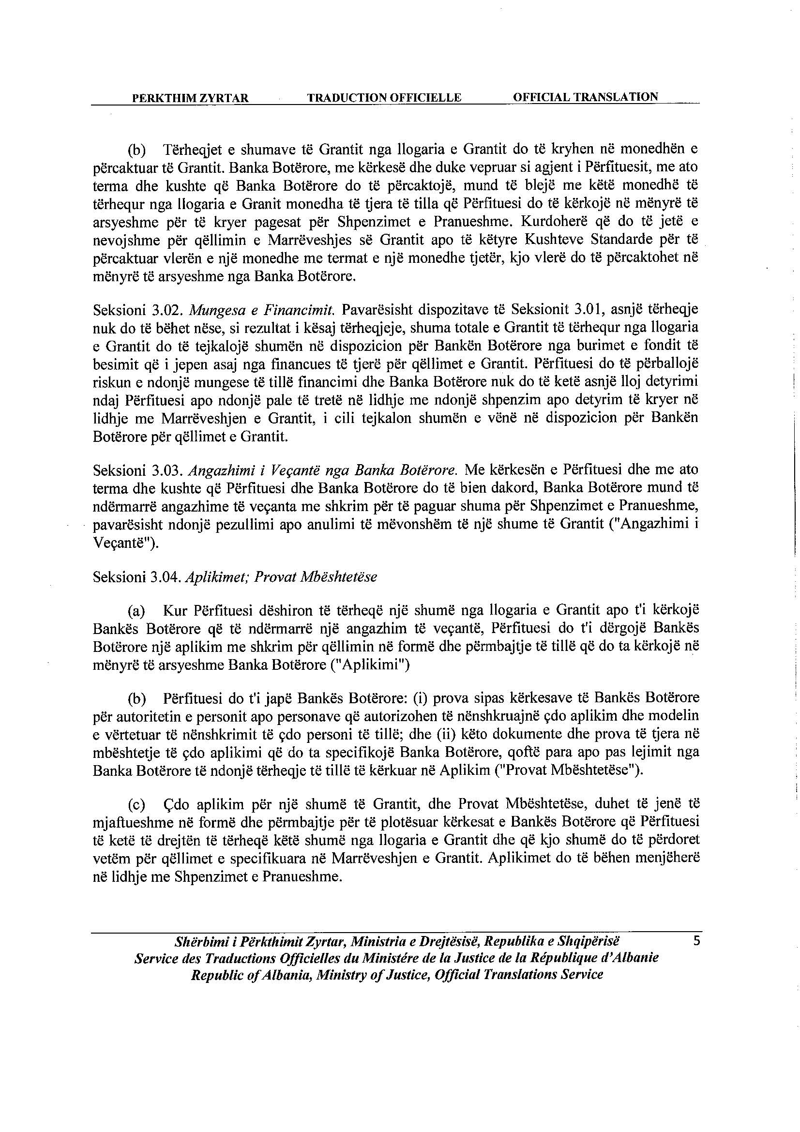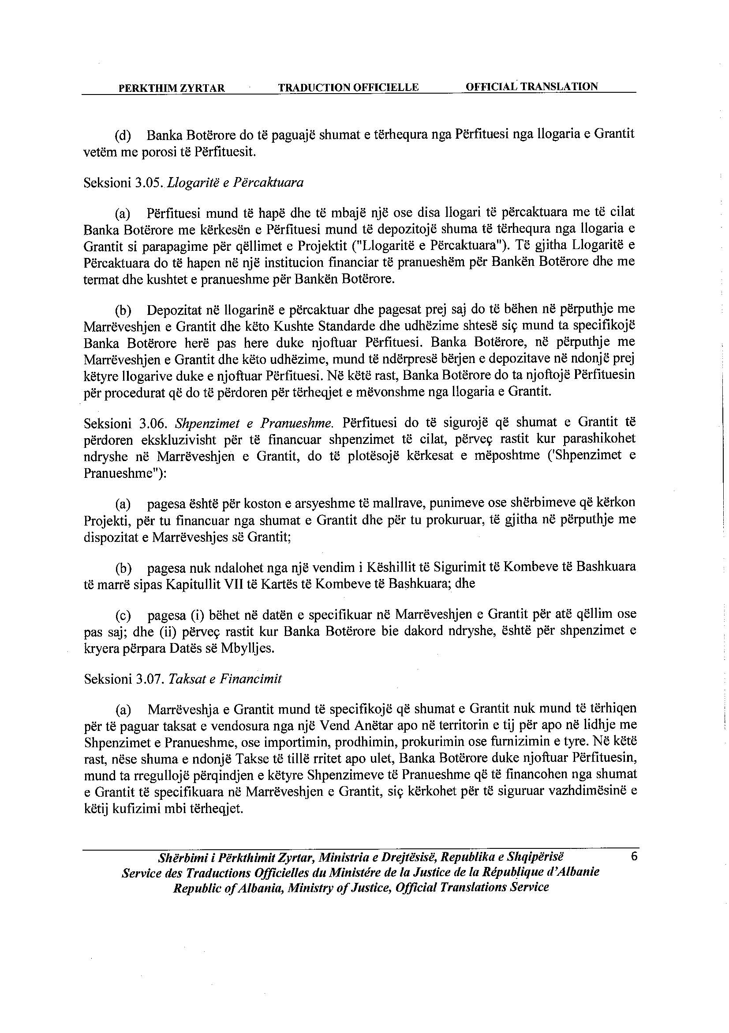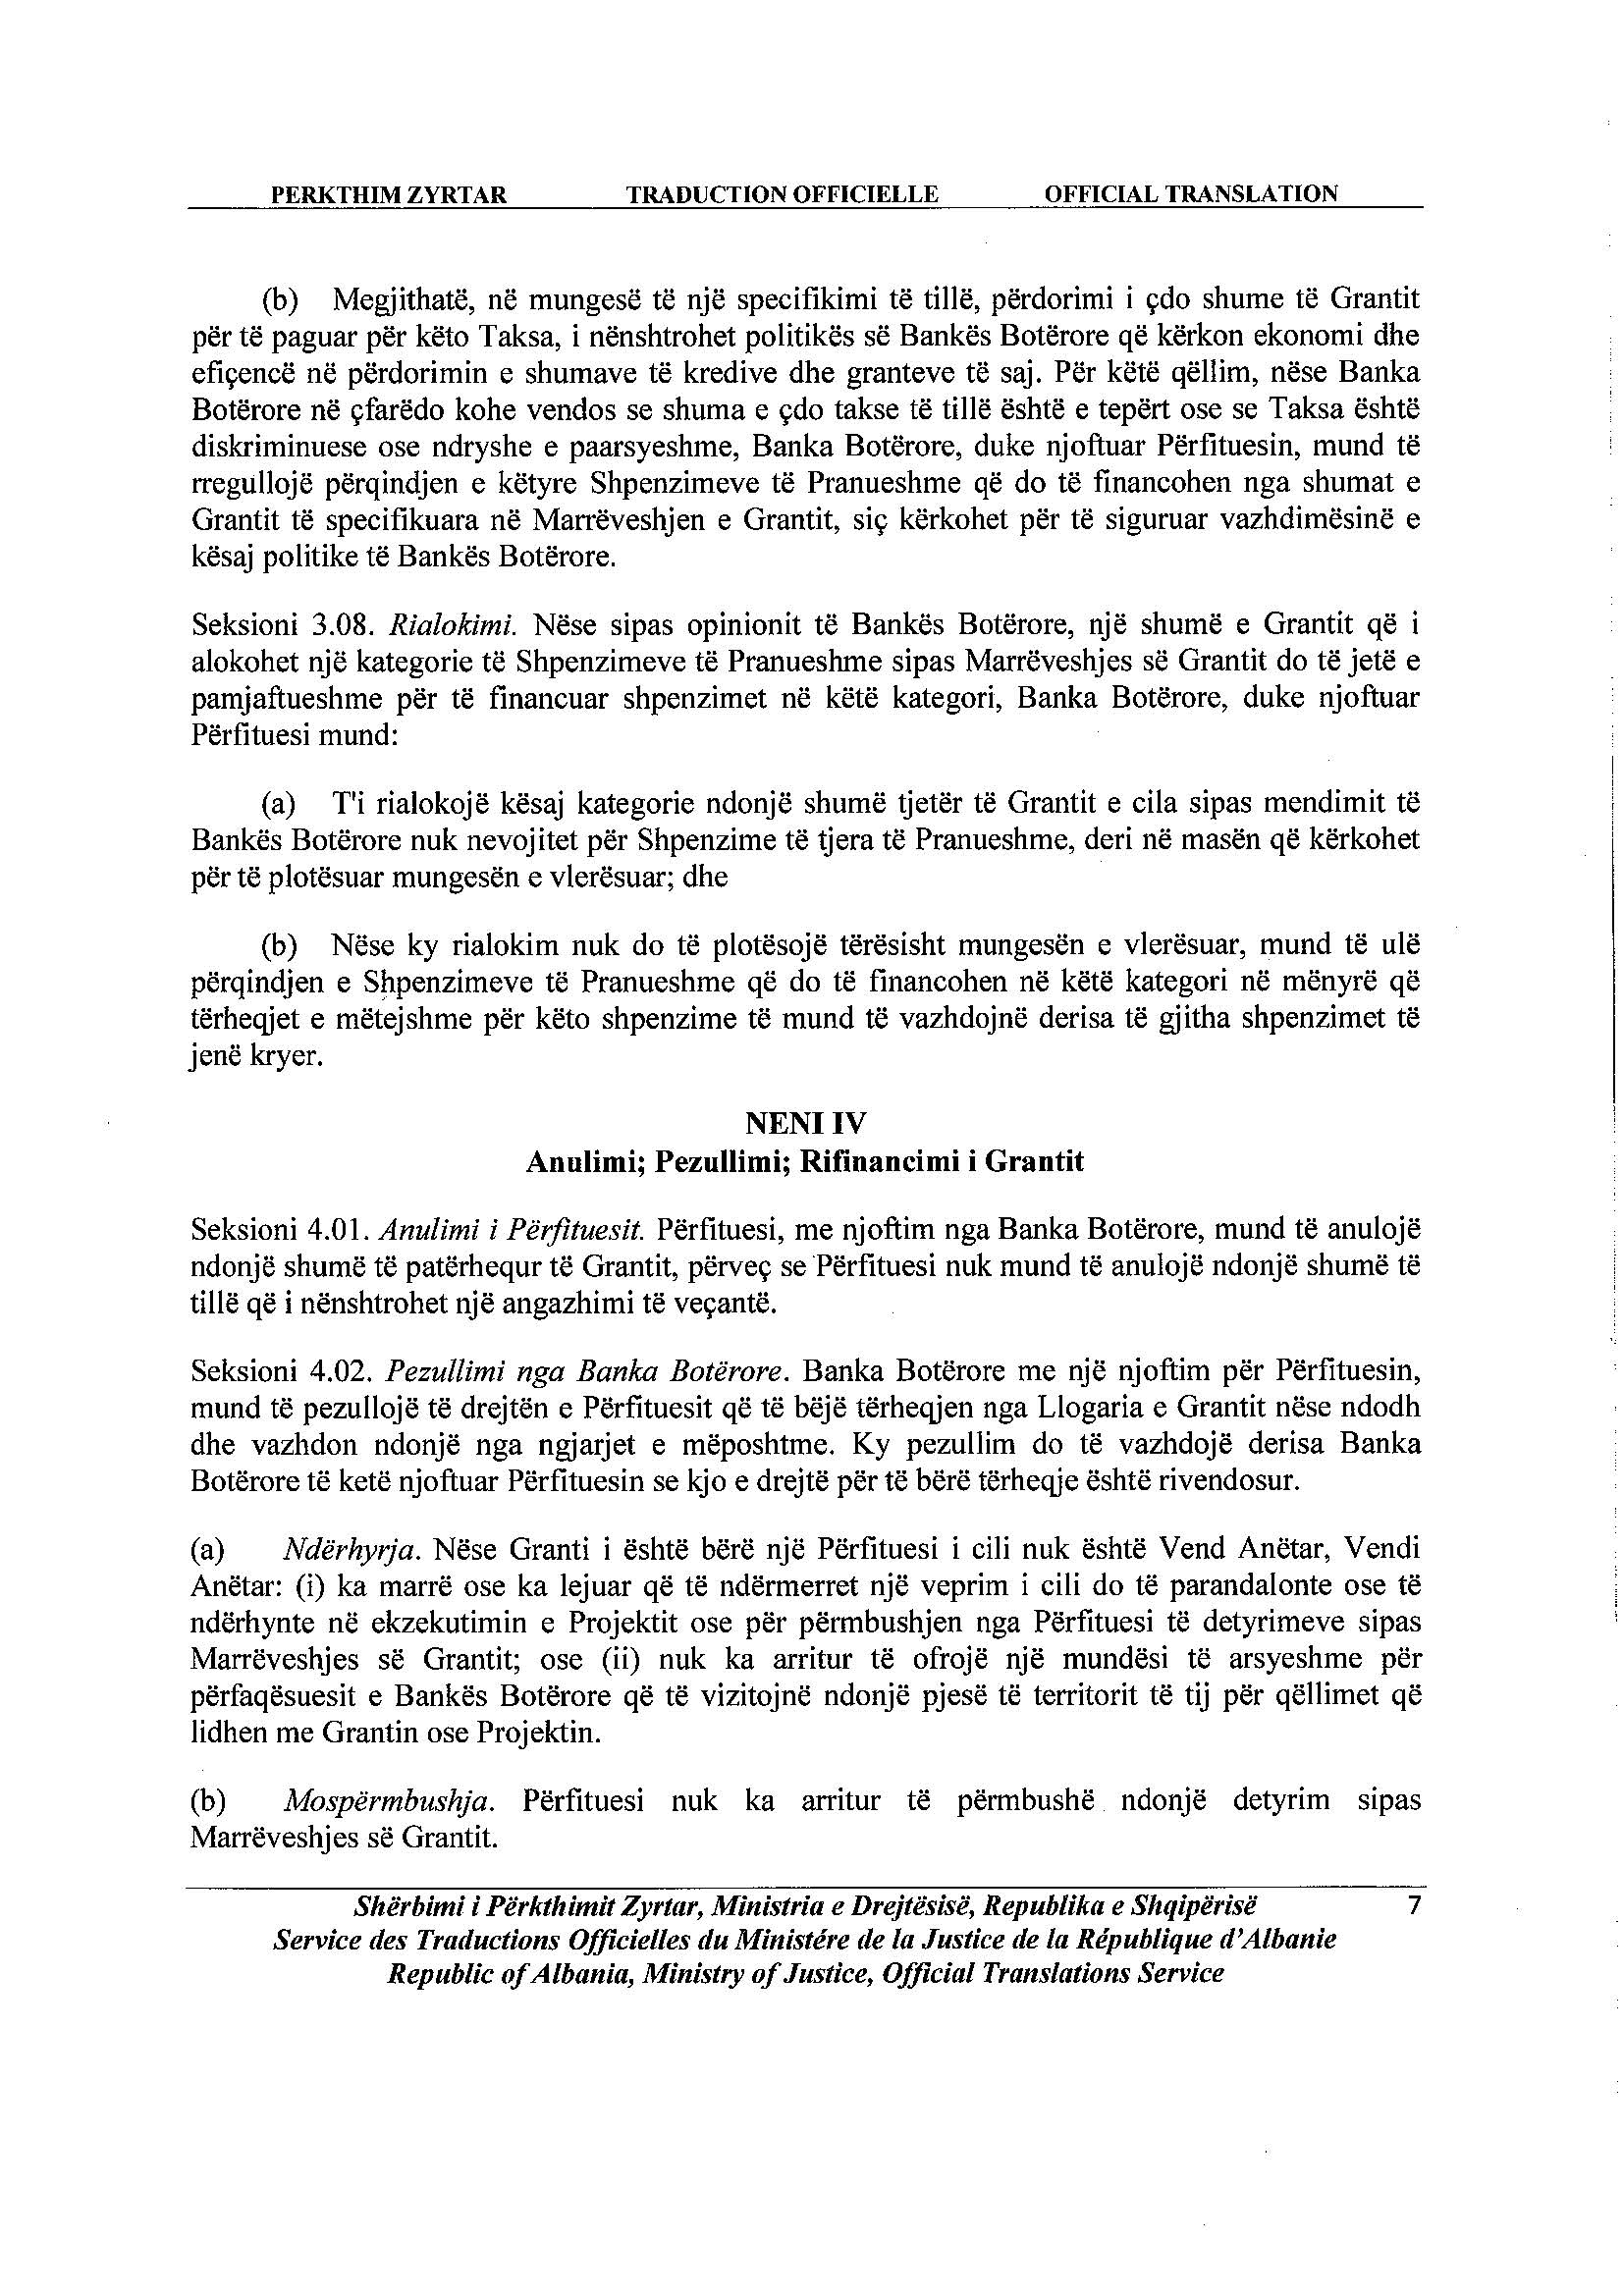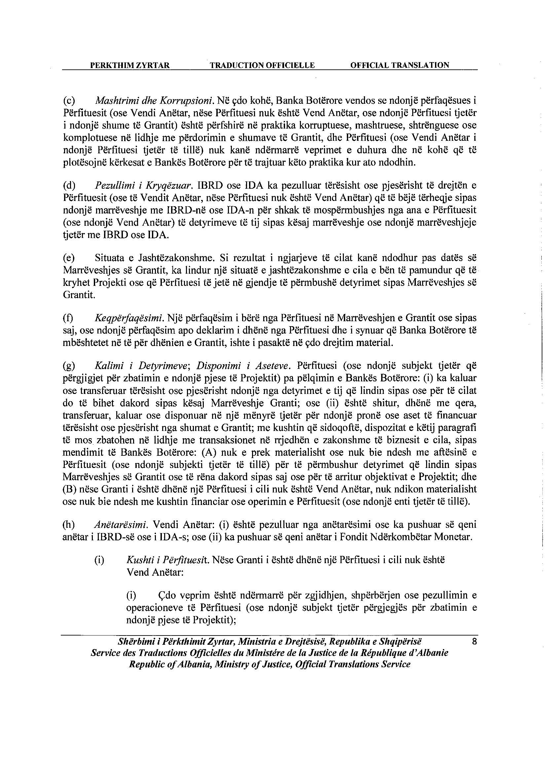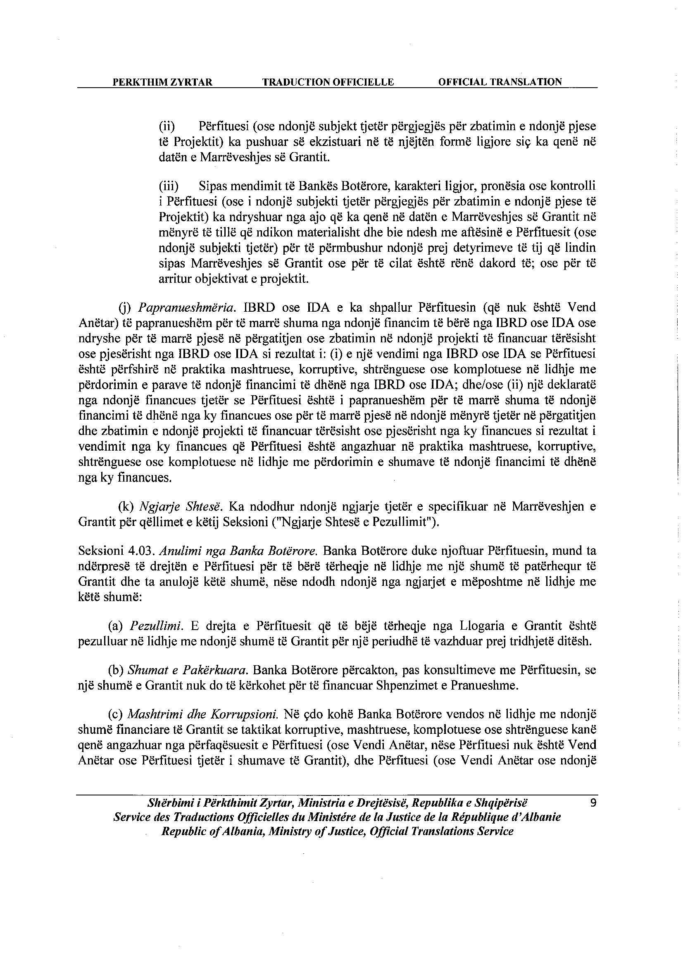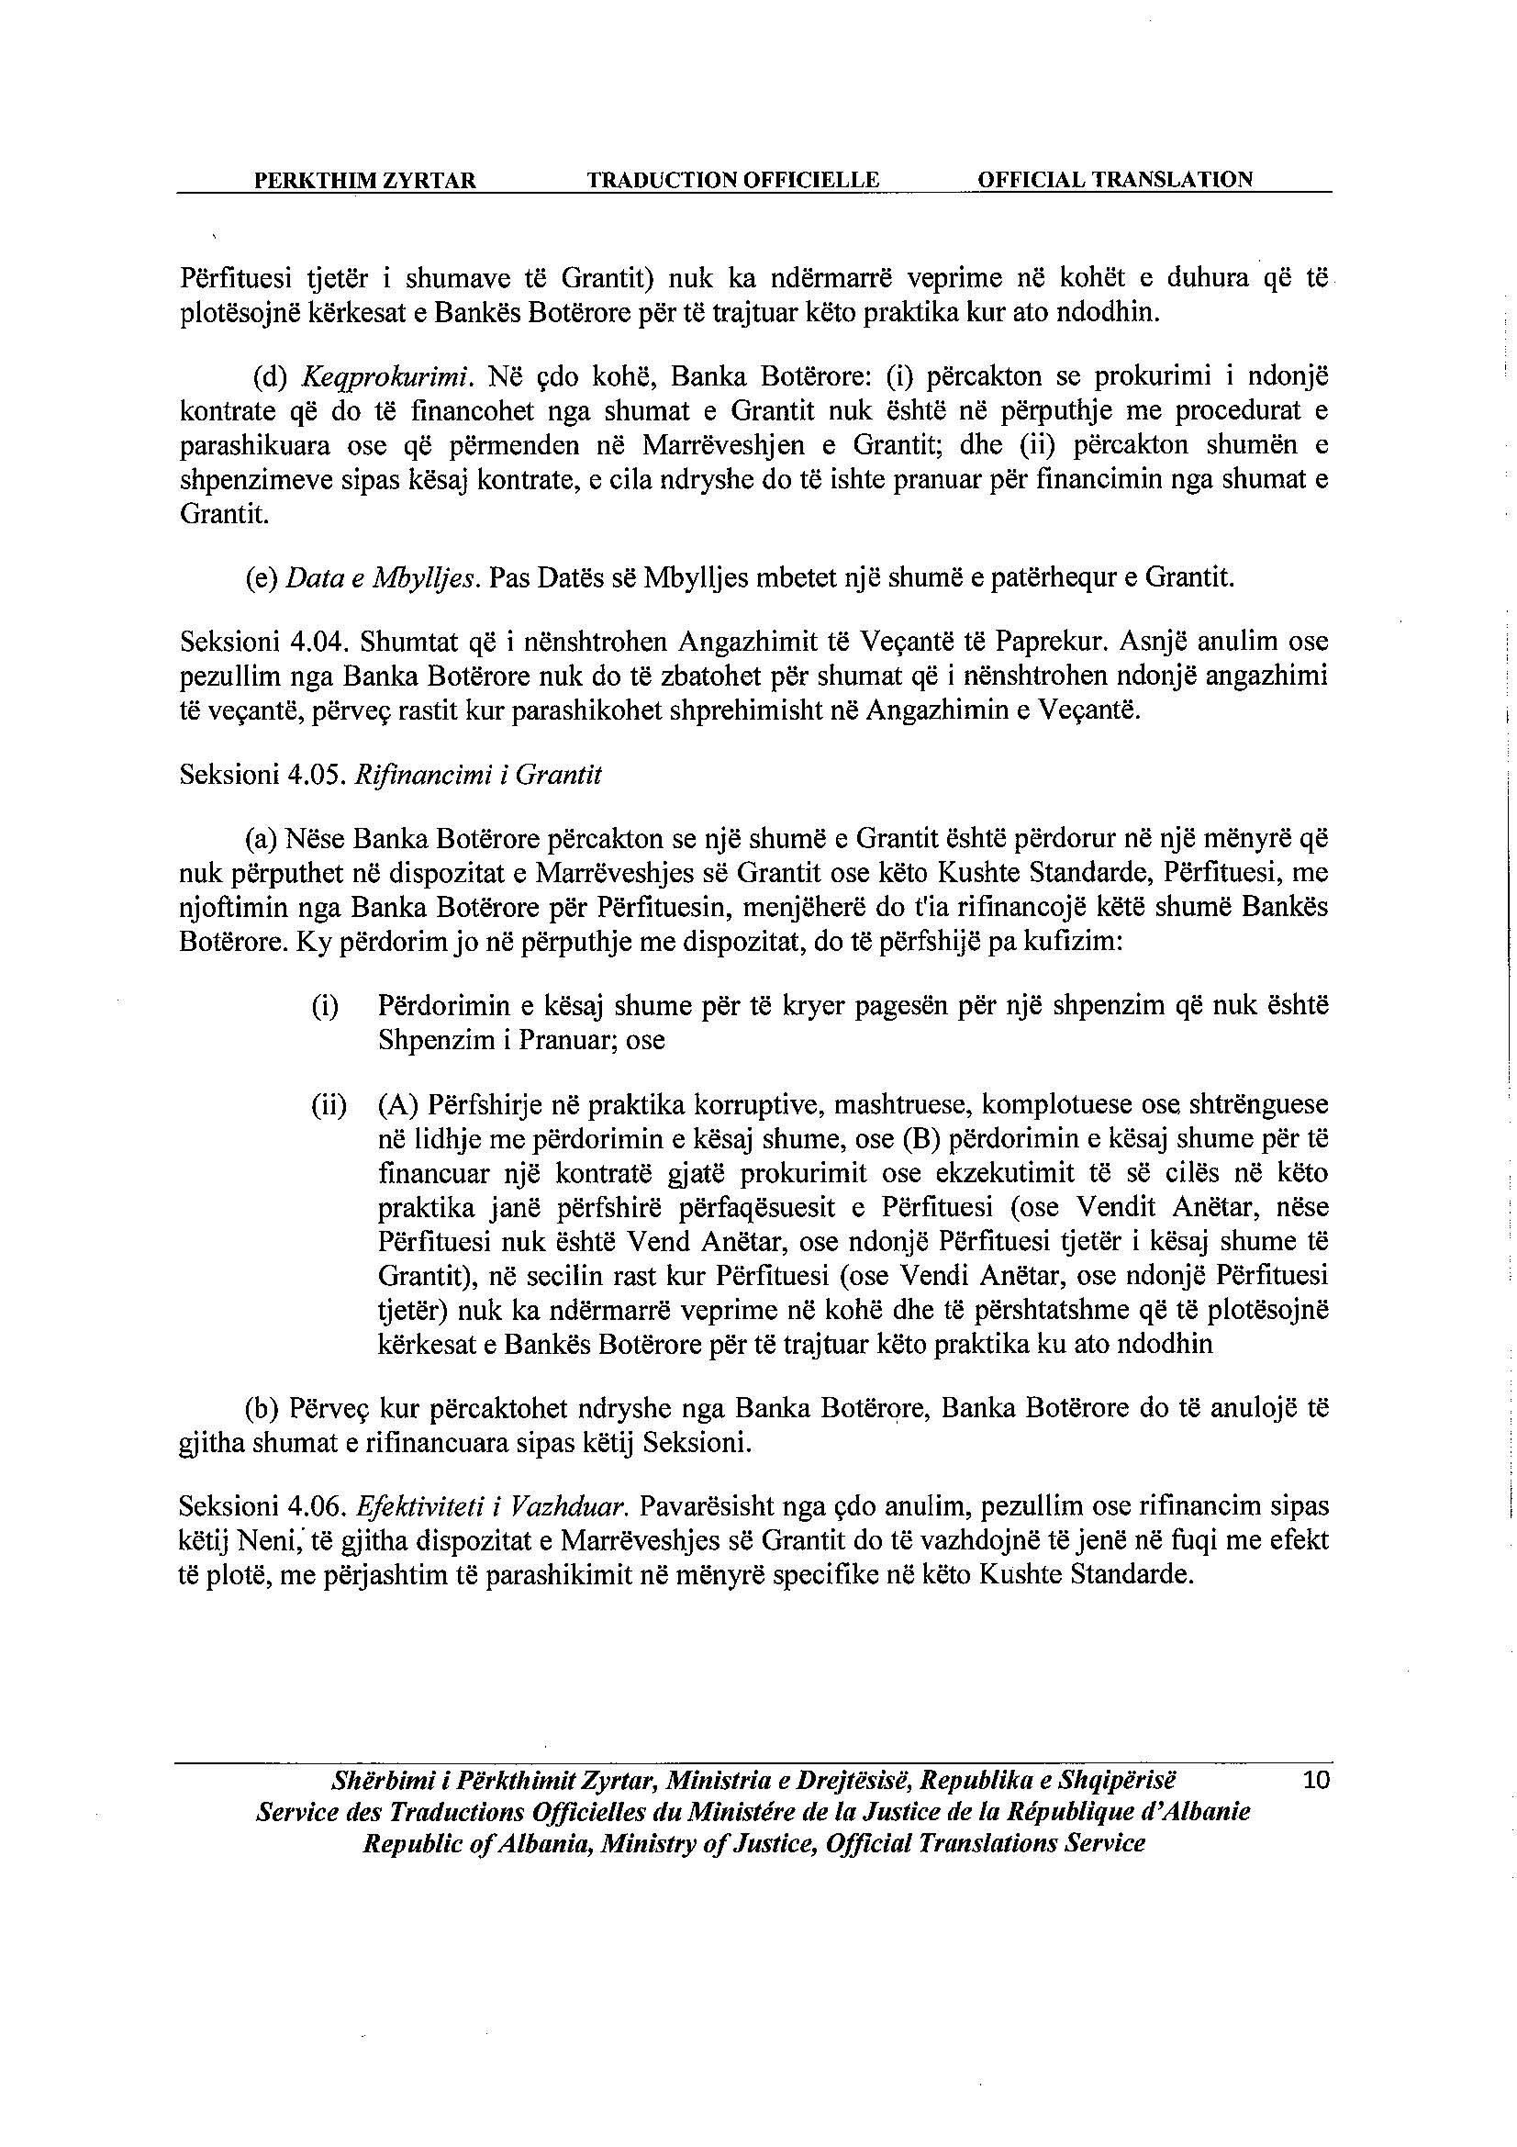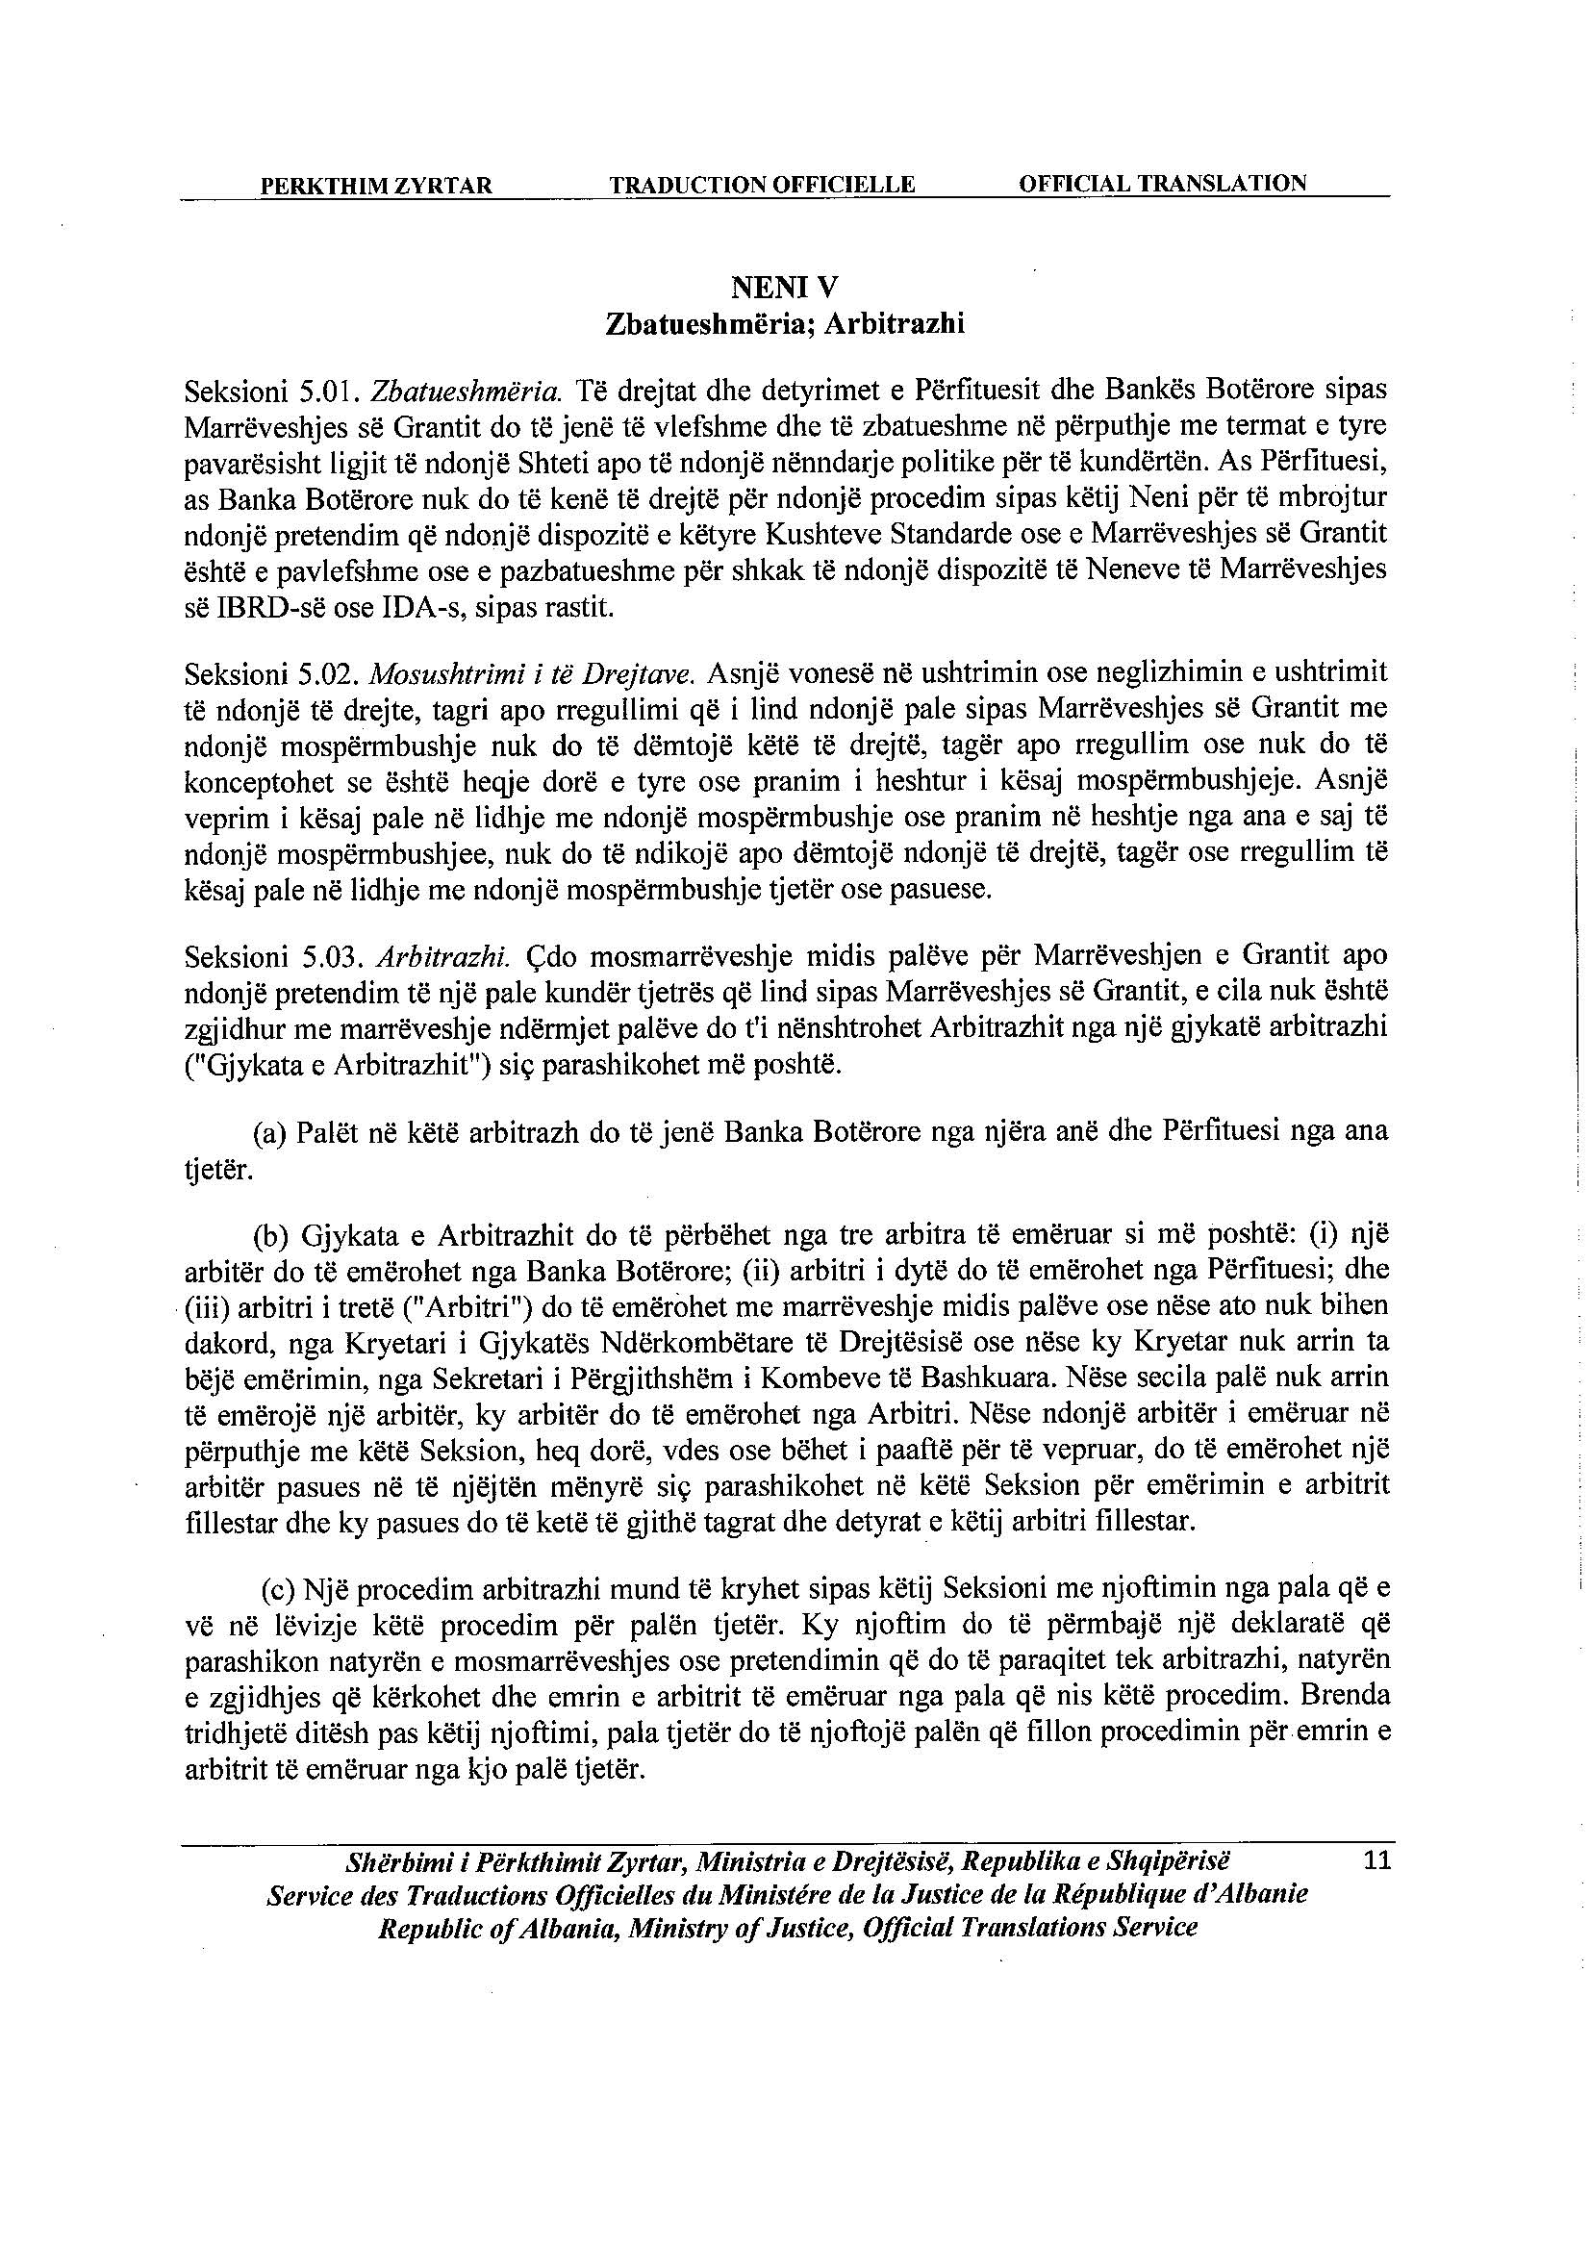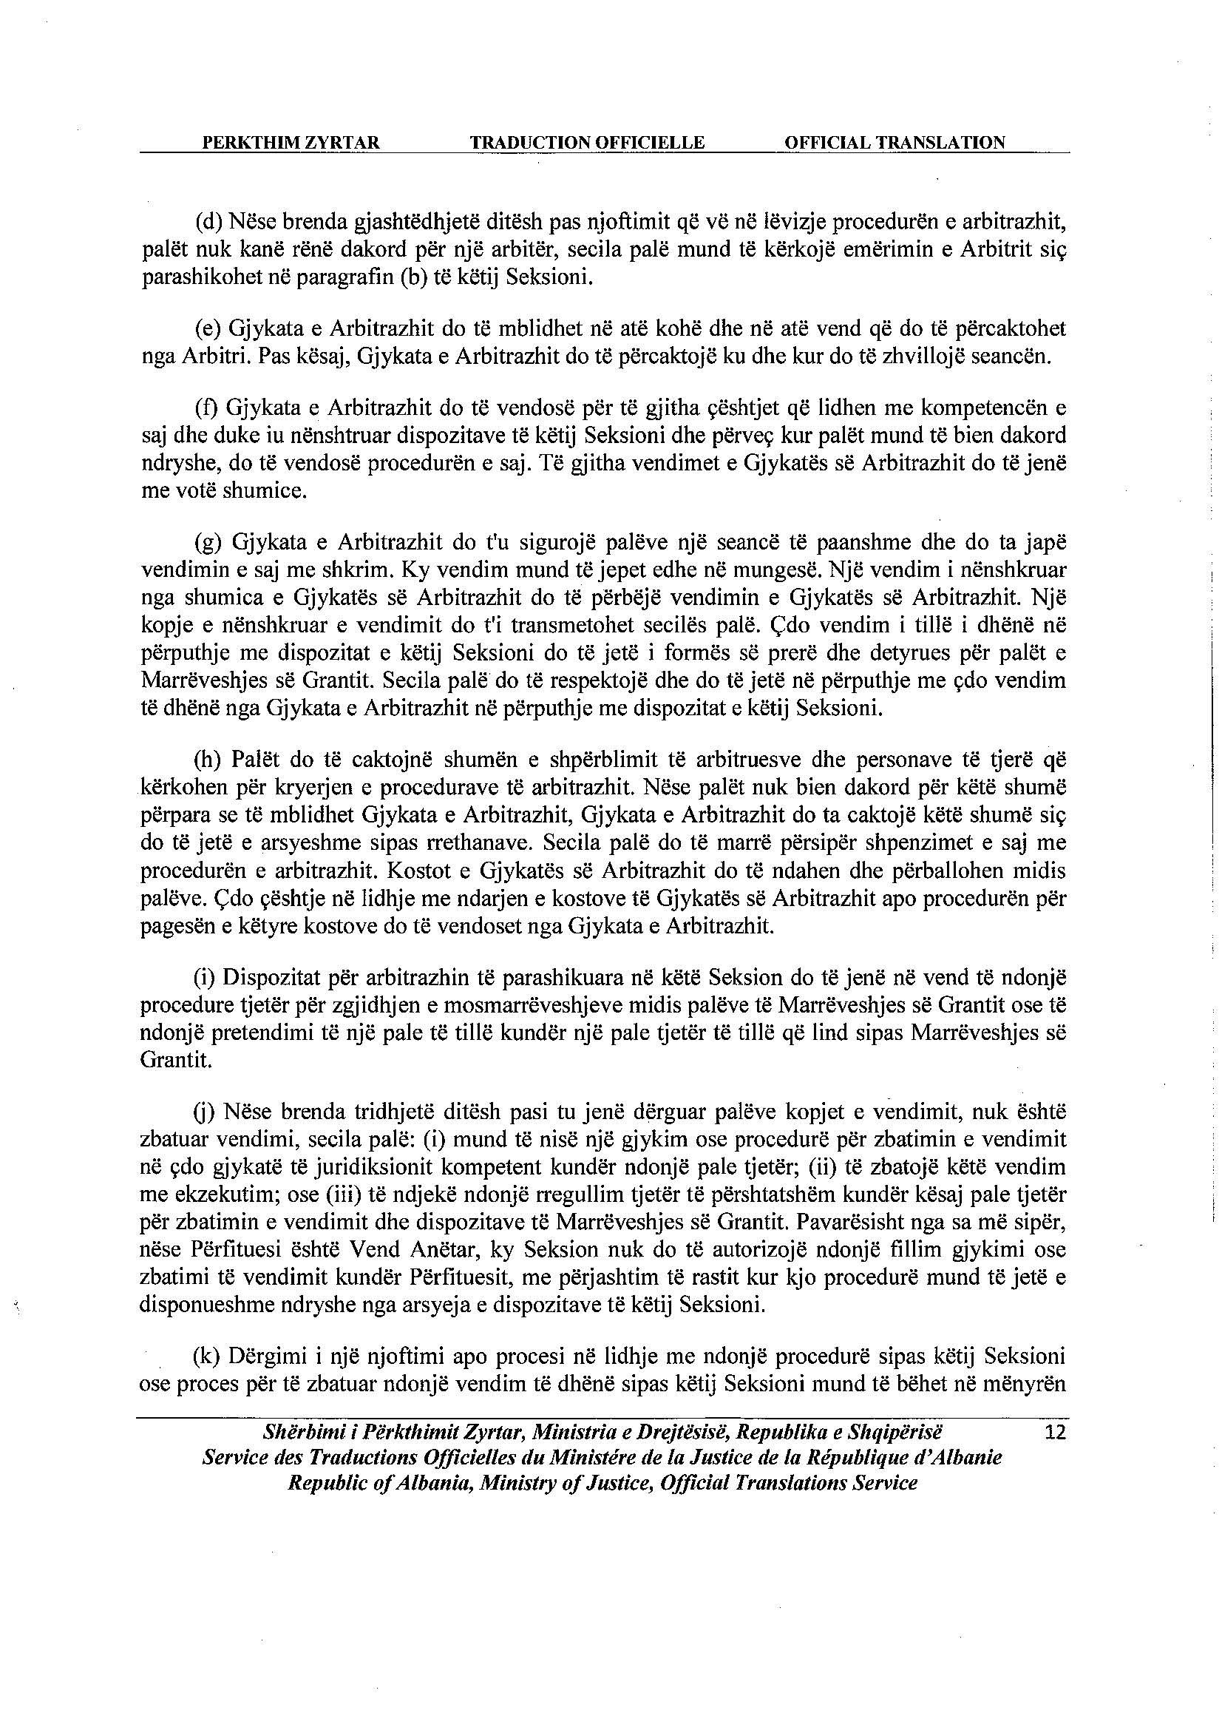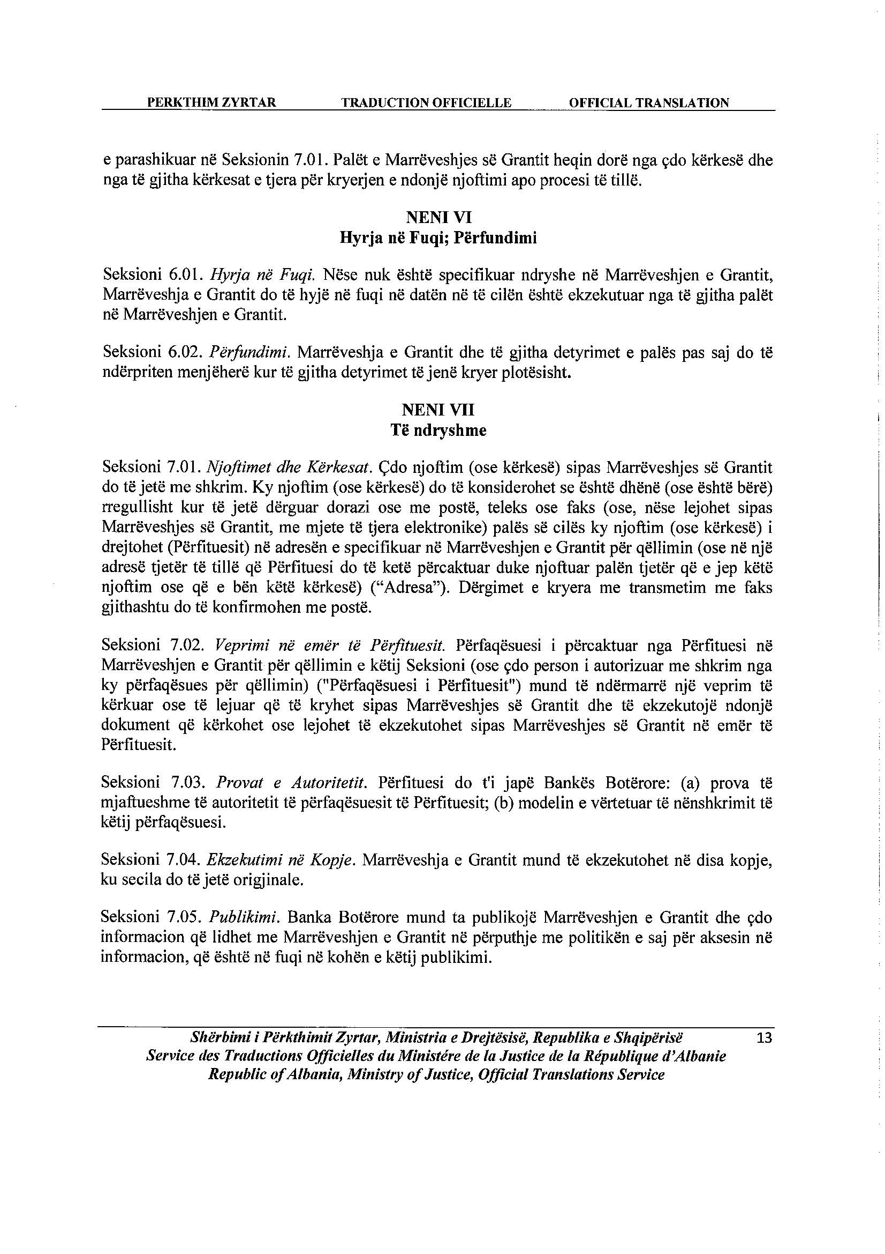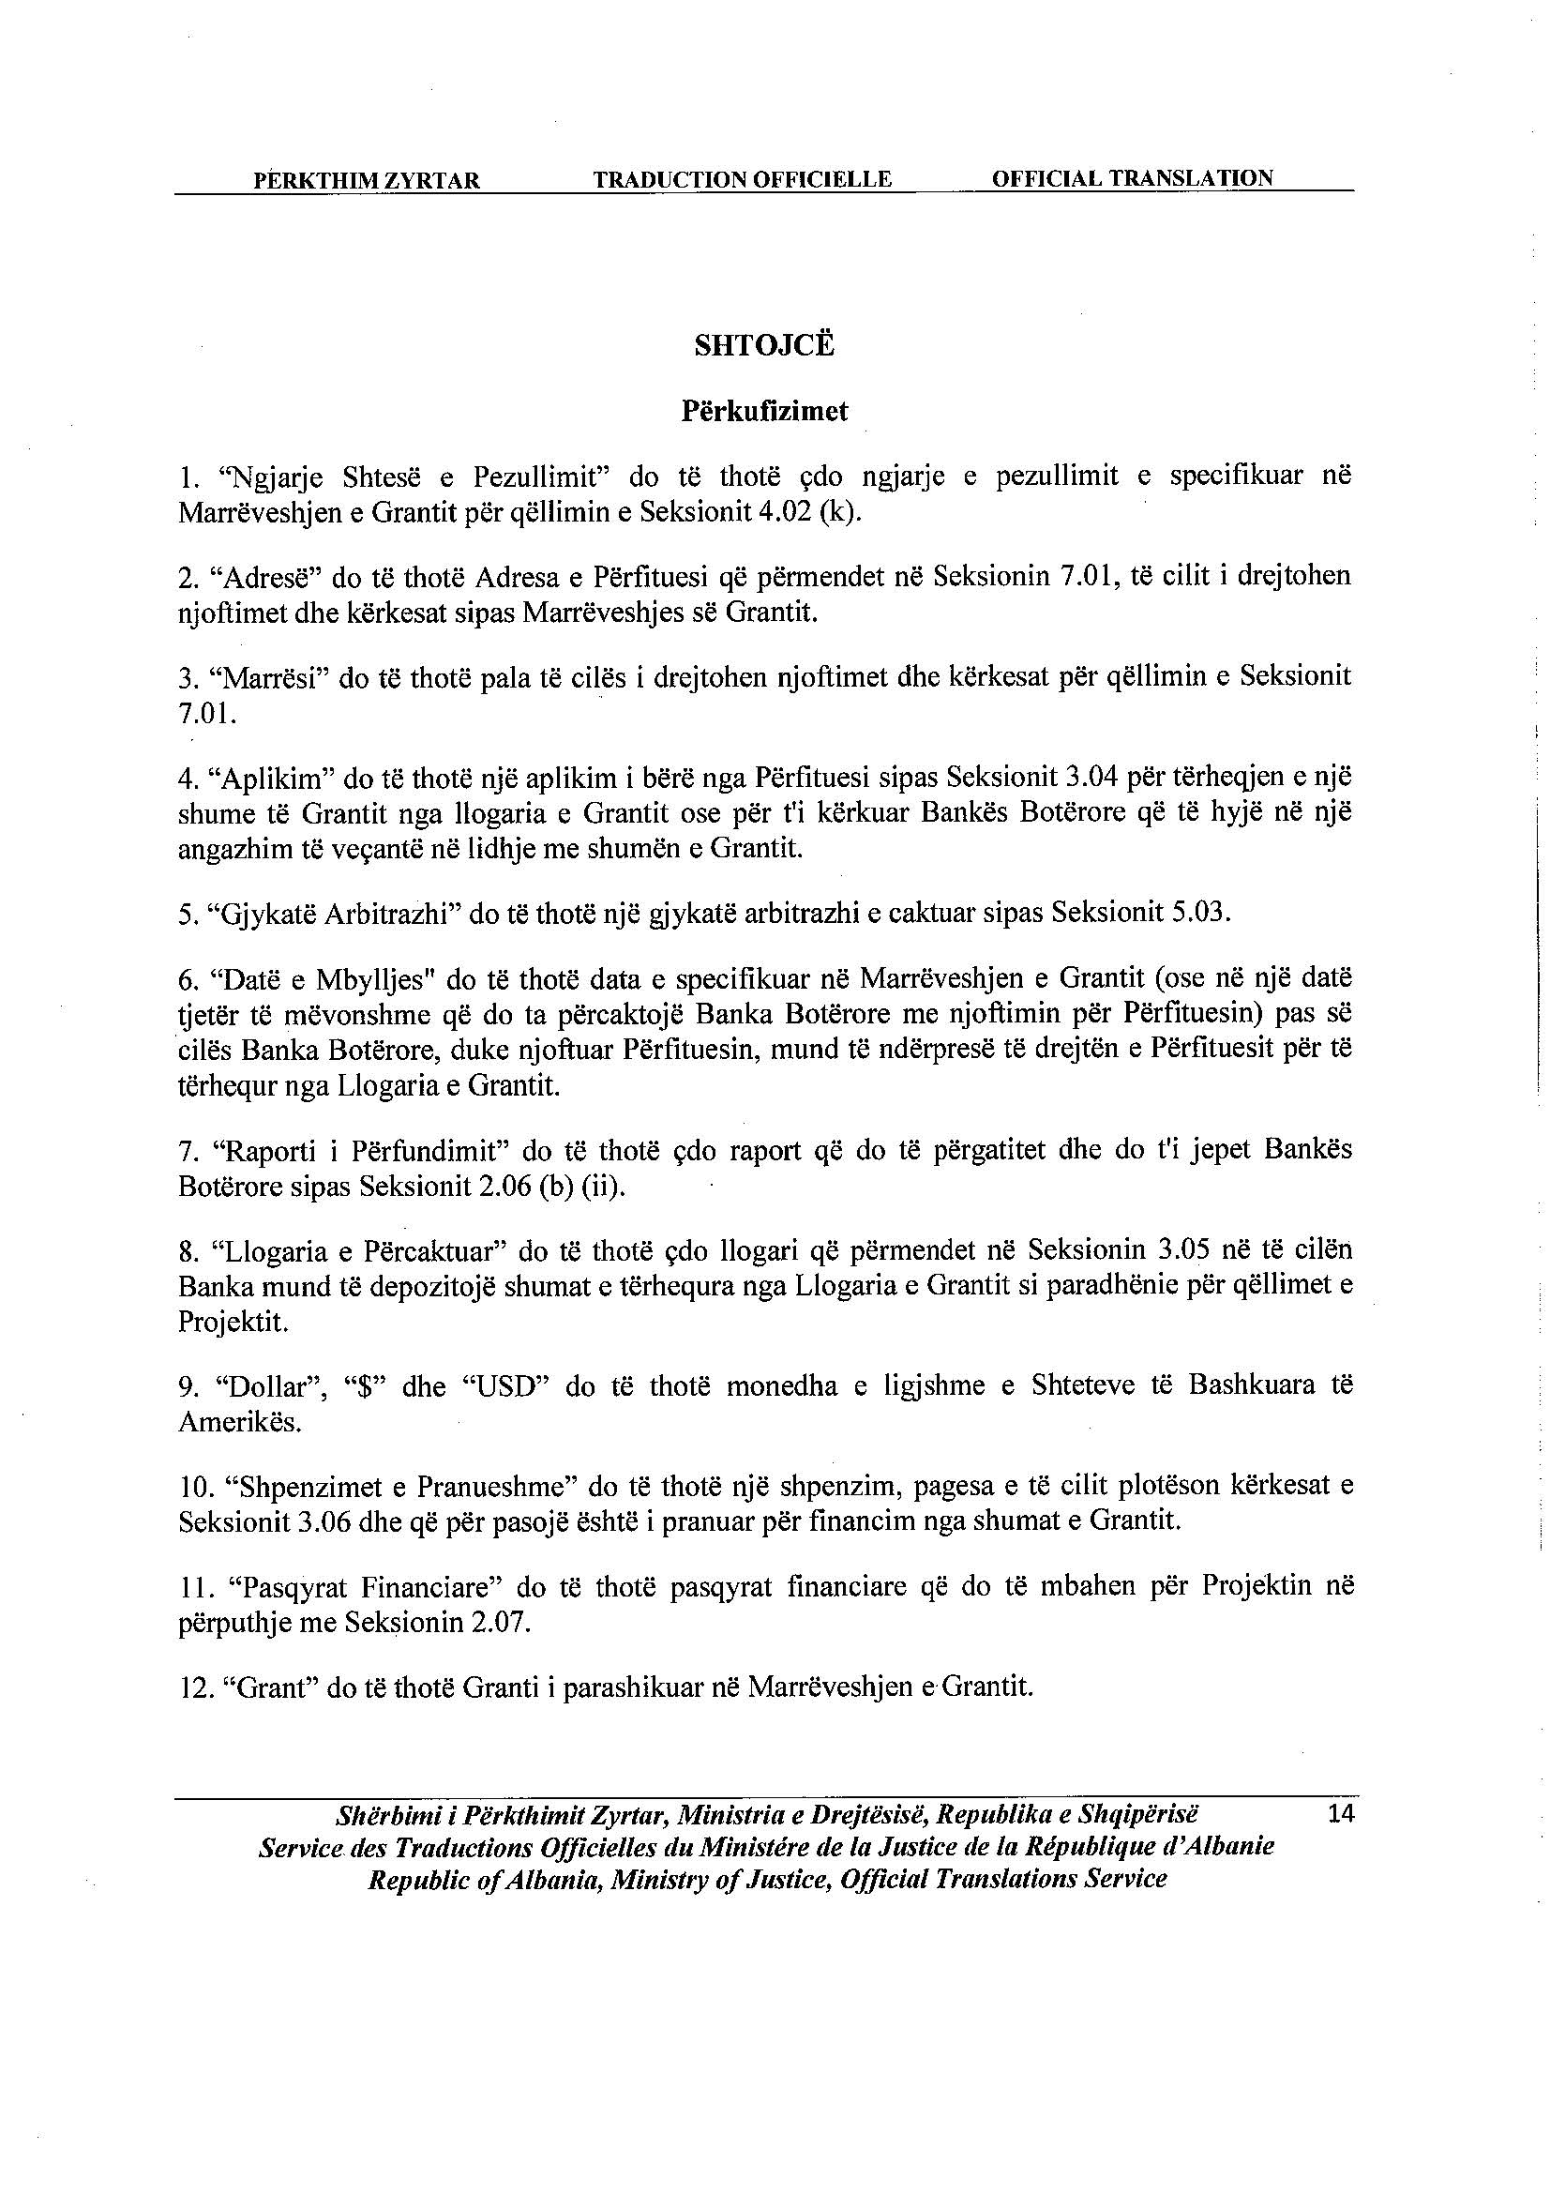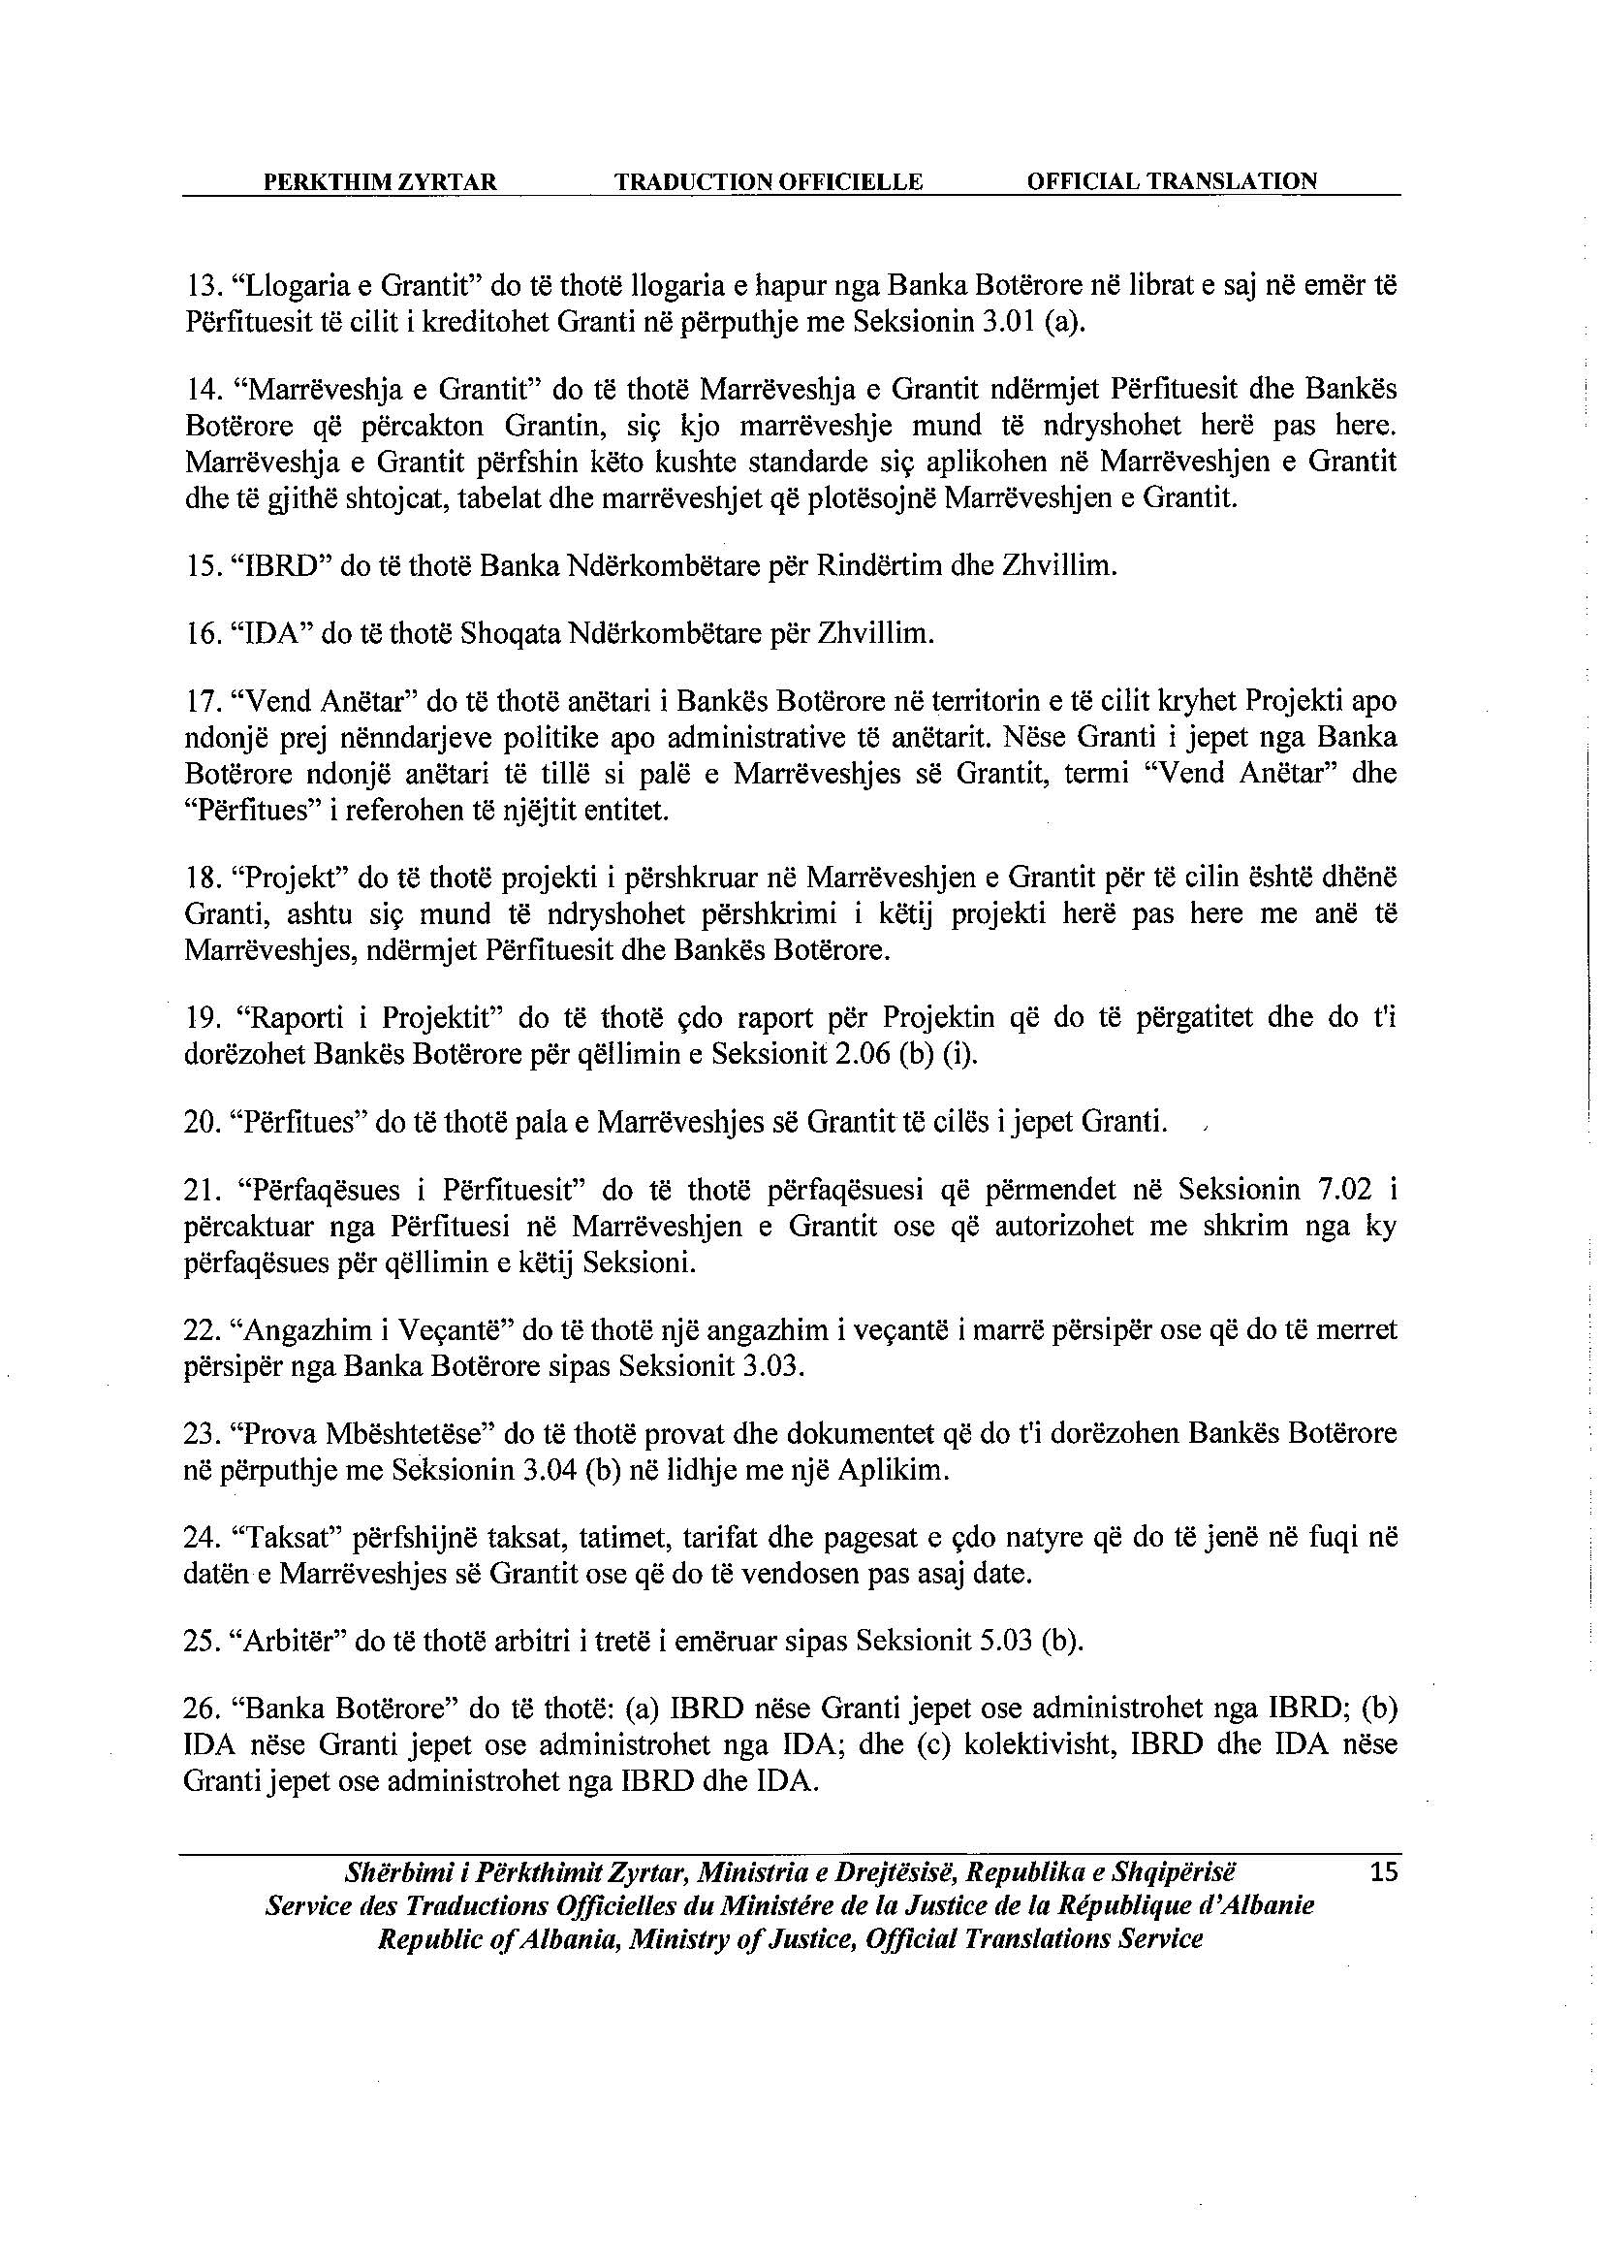

VENDIM

Nr. 871, datë 30.10.2015

PËR NJË SHTESË NË VENDIMIN NR. 590, DATË 5.9.2007, TË KËSHILLIT TË MINISTRAVE, “PËR CAKTIMIN E BANESAVE TË PERSONALITETEVE TË LARTA SHTETËRORE TË VENDIT, TË SELIVE, REZIDENCAVE DHE OBJEKTEVE TË TJERA SHTETËRORE, QË DO TË RUHEN DHE MBROHEN NGA GARDA E REPUBLIKËS SË SHQIPËRISË”, TË NDRYSHUAR

Në mbështetje të nenit 100 të Kushtetutës dhe të shkronjës “d”, të nenit 4, të ligjit nr. 8869, datë 22.5.2003, “Për Gardën e Republikës së Shqipërisë”, të ndryshuar, me propozimin e ministrit të Punëve të Brendshme, Këshilli i Ministrave

VENDOSI:

Në shkronjën “c”, të pikës 1, të vendimit nr. 590, datë 5.9.2007, të Këshillit të Ministrave, të ndryshuar, pas emërtimit “... Ministrinë e Punëve të Jashtme...” shtohet emërtimi “... Prokurorinë e Përgjithshme...”.
Ky vendim hyn në fuqi menjëherë.

KRYEMINISTRI
Edi Rama

VENDIM

Nr. 872, datë 30.10.2015

PËR MIRATIMIN E PLANIT TË SHPENZIMEVE, PËR VITIN 2016, TË ENTIT RREGULLATOR TË SEKTORIT TË FURNIZIMIT ME UJË DHE LARGIMIT E PËRPUNIMIT TË UJËRAVE TË NDOTURA

Në mbështetje të nenit 100 të Kushtetutës dhe të pikës 1, të nenit 11, të ligjit nr. 8102, datë 28.3.1996, “Për kuadrin rregullator të sektorit të furnizimit me ujë dhe largimit e përpunimit të ujërave të ndotura”, të ndryshuar, me propozimin e ministrit të Financave, Këshilli i Ministrave

VENDOSI:

1. Miratimin e planit të shpenzimeve të Entit Rregullator të Sektorit të Furnizimit me Ujë dhe Largimit e Përpunimit të Ujërave të Ndotura, për vitin 2016, në shumën 40 258 000 (dyzet milionë e dyqind e pesëdhjetë e tetë mijë) lekë, sipas pasqyrës nr. 1, që i bashkëlidhet këtij vendimi.
2. Ngarkohet Enti Rregullator i Sektorit të Furnizimit me Ujë dhe Largimit e Përpunimit të Ujërave të Ndotura për zbatimin e këtij vendimi.
Ky vendim hyn në fuqi menjëherë.

KRYEMINISTRI
Edi Rama

Pasqyra nr. 1
PROJEKTPLANI I SHPENZIMEVE PËR VITIN 2016
Nr. | Emërtimi i shpenzimeve | Në lekë
1 | Shpenzime për paga | 22 722 000
2 | Sigurime shoqërore | 3 271 000
3 | Shërbime e furnitura | 13 000 000
4 | Investime | 1 265 000
 | TOTALI | 40 258 000

VENDIM

Nr. 873, datë 30.10.2015

PËR DHËNIEN E MIRATIMIT PËR LIDHJEN E KONTRATËS SË QIRASË ME TARIFËN 1 EURO/KONTRATA, NDËRMJET MINISTRISË SË ZHVILLIMIT EKONOMIK, TURIZMIT, TREGTISË DHE SIPËRMARRJES, SI QIRADHËNËS, DHE SHOQËRISË “ROZAFA” SHPK, SI QIRAMARRËS, PËR PASURINË “OBJEKTE TË AGJENCISË SË REZERVAVE TË SHTETIT, LABINOT, ELBASAN”, TË DREJTORISË SË PËRGJITHSHME TË REZERVAVE TË SHTETIT

Në mbështetje të nenit 100 të Kushtetutës dhe tëvendimit nr. 54, datë 5.2.2014, të Këshillit të Ministrave, “Për përcaktimin e kritereve, të procedurës dhe mënyrës së dhënies me qira, enfiteozë apo kontratave të tjera të pasurisë shtetërore”, të ndryshuar, me propozimin e ministrit të Zhvillimit Ekonomik, Turizmit, Tregtisë dhe Sipërmarrjes, Këshilli i Ministrave

VENDOSI:

1. Dhënien e miratimit për lidhjen e kontratës së qirasë me tarifën 1 euro/kontrata, ndërmjet Ministrisë së Zhvillimit Ekonomik, Turizmit, Tregtisë dhe Sipërmarrjes, si qiradhënës, dhe shoqërisë “Rozafa” sh.p.k., si qiramarrës, për pasurinë “Objekte të Agjencisë së Rezervave të Shtetit, Labinot, Elbasan”, në administrim të Drejtorisë së Përgjithshme të Rezervave të Shtetit, me sipërfaqe të përgjithshme 52613 (pesëdhjetë e dy mijë e gjashtëqind e trembëdhjetë) m², nga të cilat sipas genplanit, përkatësisht, sipërfaqe nën objekt 13872.94 (trembëdhjetë mijë e tetëqind e shtatëdhjetë e dy pikë nëntëdhjetë e katër) m² dhe sipërfaqe funksionale 38740.06 (tridhjetë e tetë mijë e shtatëqind e dyzet pikë zero gjashtë) m².
2. Ngarkohet Ministria e Zhvillimit Ekonomik, Turizmit, Tregtisë dhe Sipërmarrjes për zbatimin e këtij vendimi.
Ky vendim hyn në fuqi pas botimit në Fletoren Zyrtare.

KRYEMINISTRI
Edi Rama

VENDIM

Nr. 874, datë 30.10.2015

PËR DISA NDRYSHIME NË VENDIMIN NR. 592, DATË 10.9.2014, TË KËSHILLIT TË MINISTRAVE, “PËR KRIJIMIN E FONDIT NË MBËSHTETJE TË GRAVE SIPËRMARRËSE”

Në mbështetje të nenit 100 të Kushtetutës, të neneve 5, shkronjat “a”, “c”, “ç”, “d” e “dh”, 7 e 8, të ligjit nr. 8957, datë 17.10.2002, “Për ndërmarrjet e vogla e të mesme”, të ndryshuar, të neneve 5 e 7, të ligjit nr. 10303, datë 15.7.2010, “Për krijimin dhe mënyrën e organizimit e të funksionimit të Agjencisë Shqiptare të Zhvillimit të Investimeve (AIDA)”, dhe të ligjit nr. 160/2014, “Për buxhetin e vitit 2015”, të ndryshuar, me propozimin e ministrit të Zhvillimit Ekonomik, Turizmit, Tregtisë dhe Sipërmarrjes, Këshilli i Ministrave

VENDOSI:

Në vendimin nr. 592, datë 10.9.2014, të Këshillit të Ministrave, bëhen këto ndryshime:
1. Shkronja “d”, e pikës 6, shfuqizohet.
2. Pika 9 ndryshohet, si më poshtë vijon:
“9. Ngarkohet Agjencia Shqiptare e Zhvillimit të Investimeve (AIDA) për menaxhimin e fondit që do të përdoret për subvencionimin e interesave të kredive dhe për të lidhur marrëveshje me qëllim disbursimin e Fondit në Mbështetje të Grave Sipërmarrëse, me institucionet e mikrokredisë, si:
a) Institucionet financiare jobankare;
b) Shoqëritë e kursim-kreditit;
c) Bankat e nivelit të dytë që ofrojnë mikrokredi.”.
Ky vendim hyn në fuqi pas botimit në Fletoren zyrtare.

KRYEMINISTRI
Edi Rama

VENDIM

Nr. 875, datë 30.10.2015

PËR NJË NDRYSHIM NË VENDIMIN NR. 593, DATË 10.9.2014, TË KËSHILLIT TË MINISTRAVE, “PËR KRIJIMIN E FONDIT NË MBËSHTETJE TË SIPËRMARRJEVE TË REJA

“START-UP””

Në mbështetje të nenit 100 të Kushtetutës, të neneve 5, shkronjat “a”, “c”, “ç”, “d” e “dh”, 7, pika 2, dhe 8, të ligjit nr. 8957, datë 17.10.2002, “Për ndërmarrjet e vogla e të mesme”, të ndryshuar, të neneve 5 e 7, të ligjit nr. 10303, datë 15.7.2010, “Për krijimin dhe mënyrën e organizimit dhe të funksionimit të Agjencisë Shqiptare të Zhvillimit të Investimeve (AIDA)”, dhe të ligjit nr. 160/2014, “Për buxhetin e vitit 2015”, të ndryshuar, me propozimin e ministrit të Zhvillimit Ekonomik, Turizmit, Tregtisë dhe Sipërmarrjes, Këshilli i Ministrave

VENDOSI:

Paragrafi i dytë, në pikën 4, të vendimit nr. 593, datë 10.9.2014, të Këshillit të Ministrave, ndryshohet me këtë përmbajtje:

“Gëzojnë të drejtën për të përfituar nga kjo skemë të gjitha sipërmarrjet e reja që zhvillojnë veprimtari për një periudhë nga 0 (zero) deri në 2 (dy) vjet dhe janë të regjistruara në Qendrën Kombëtare të Regjistrimit.”.
Ky vendim hyn në fuqi pas botimit në Fletoren Zyrtare.

KRYEMINISTRI
Edi Rama

VENDIM

Nr. 876, datë 30.10.2015

PËR DISA NDRYSHIME NË VENDIMIN NR. 758, DATË 15.9.2010, TË KËSHILLIT TË MINISTRAVE, “PËR PËRCAKTIMIN E PROCEDURËS DHE KRITEREVE PËR PËRZGJEDHJEN E ANËTARËVE TË BORDIT DREJTUES TË AGJENCISË SHQIPTARE TË ZHVILLIMIT TË INVESTIMEVE, NGA SEKTORI EKONOMIK PRIVAT, SI DHE MASËN E SHPËRBLIMIT TË TYRE”

Në mbështetje të nenit 100 të Kushtetutës dhe të pikës 3, të nenit 12, të ligjit nr. 10303, datë 15.7.2010, “Për krijimin dhe mënyrën e organizimit e të funksionimit të Agjencisë Shqiptare të Zhvillimit të Investimeve”, me propozimin e ministrit të Zhvillimit Ekonomik, Turizmit, Tregtisë dhe Sipërmarrjes, Këshilli i Ministrave
VENDOSI:

Në vendimin nr. 758, datë 15.9.2010, të Këshillit të Ministrave, bëhen ndryshimet si më poshtë vijon:
1. Pika 1 riformulohet me këtë përmbajtje:
“1. Përzgjedhja e katër anëtarëve të bordit drejtues të Agjencisë Shqiptare të Zhvillimit të Investimeve, nga sektori ekonomik privat, bëhet nga ministria përgjegjëse për ekonominë.”.
2. Pika 2 e vendimit, shfuqizohet.
Ky vendim hyn në fuqi menjëherë dhe botohet në Fletoren Zyrtare.

KRYEMINISTRI
Edi Rama

